Инструкция работы с Порталом социальных услуг для поставщиков ТСР
- Зайдите на Портал социальных услуг по адресу http://aleumet.egov.kz/. Откроется стартовая страница Портала социальных услуг:
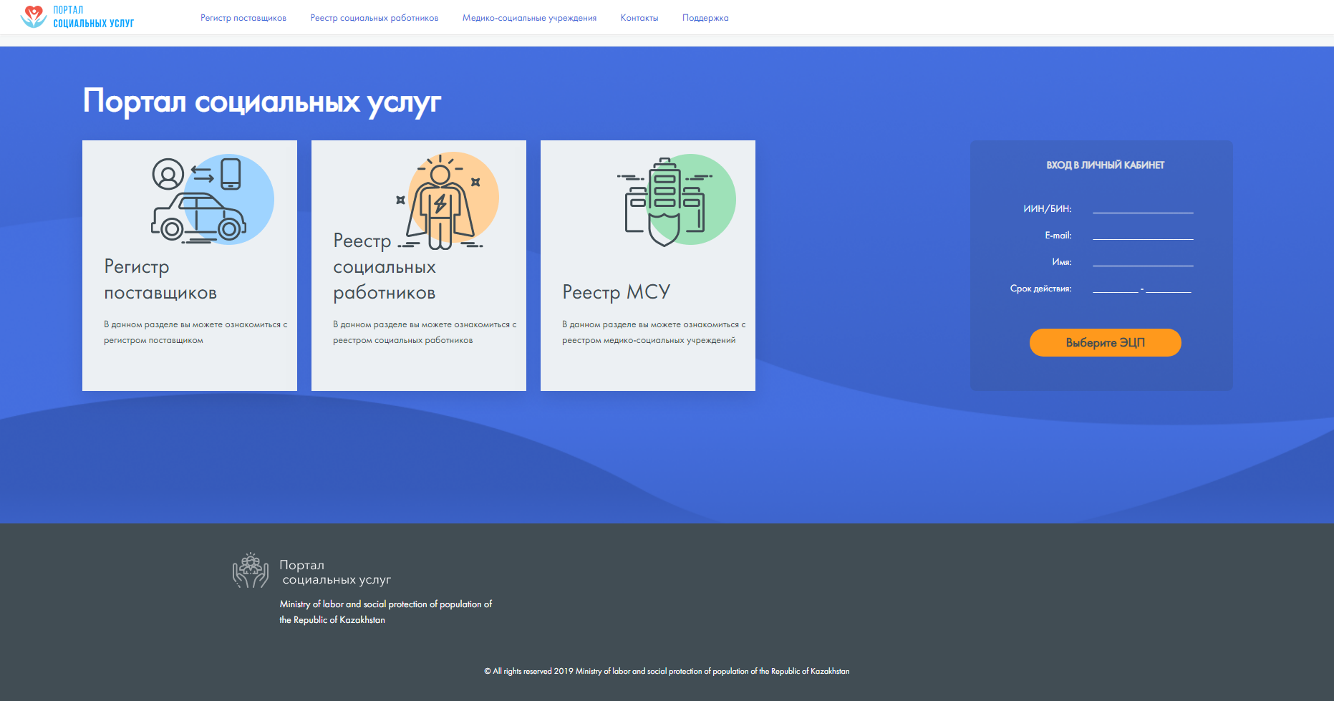

- Нажмите кнопку «Выберите ЭЦП». Откроется окно выбора файла ЭЦП. Двойным щелчком мыши откройте авторизационный ЭЦП. Внимание! Для работы на портале в качестве поставщика обязательно используйте ЭЦП юридического лица (вашей организации).
- Откроется окно аутентификации с помощью ЭЦП. Введите пароль на хранилище ключей. Нажмите кнопку «Открыть». Откроются данные выбранного ключа и нажмите кнопку «Подписать».

- Откроется приветственное письмо. Нажмите кнопку «Далее».
- Откроется окно «Публичный Договор-оферта». Ознакомитесь с условиями договора. Если вы согласны с условиями, отметьте «Принимаю условия Публичного договора» и нажмите кнопку «Принять и продолжить». В противном случае, нажмите кнопку «Выйти».

- Откроется кабинет поставщика, раздел «Профиль организации», страница «Данные организации». Почти все данные уже будут заполнены по данным ГБД ЮЛ.
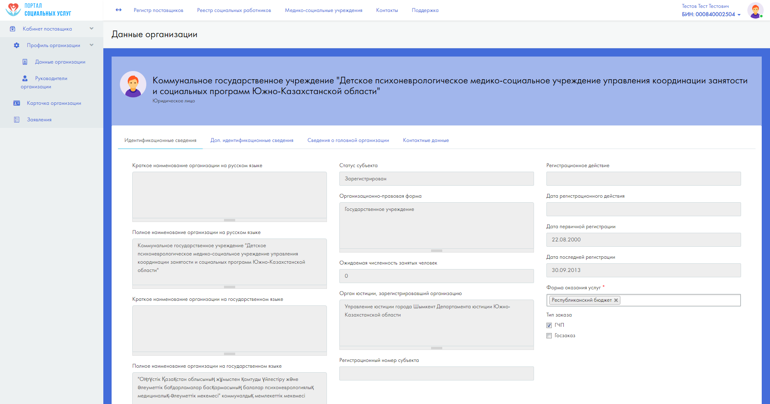

- Во вкладке «Идентификационные сведения» заполните форму оказания услуг вашей организации.
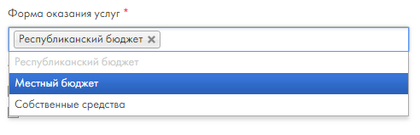
- Выберите Тип заказа.
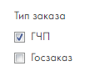
- Во вкладке «Контактные данные» заполните обязательные поля.
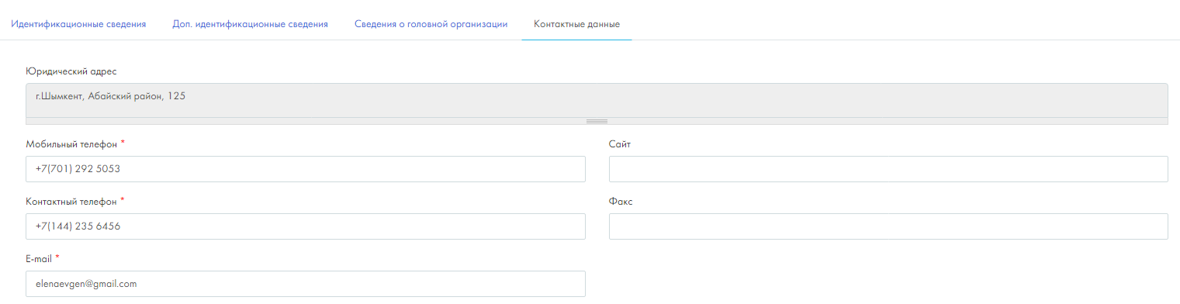

- При наличии у организации зарегистрированного недвижимого имущества адреса недвижимости отобразятся во вкладке «Контактные данные». Информация о недвижимости получается автоматически из Государственной базы данных «Регистр недвижимости».

- Для добавления банковских реквизитов нажмите на кнопку «+» во вкладке «Контактные данные».
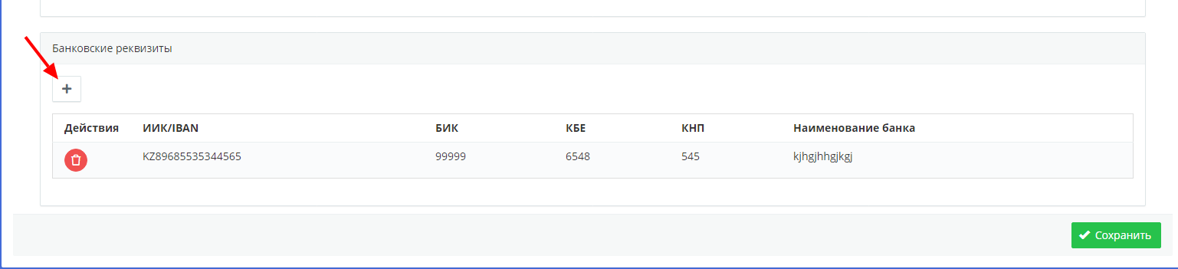

- Заполните все обязательные поля и нажмите кнопку «+Добавить банковские реквизиты».
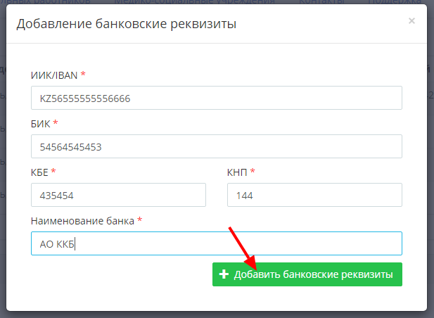
- При обнаружении ошибки в данных нажмите на иконку удаления и добавьте новые банковские реквизиты.
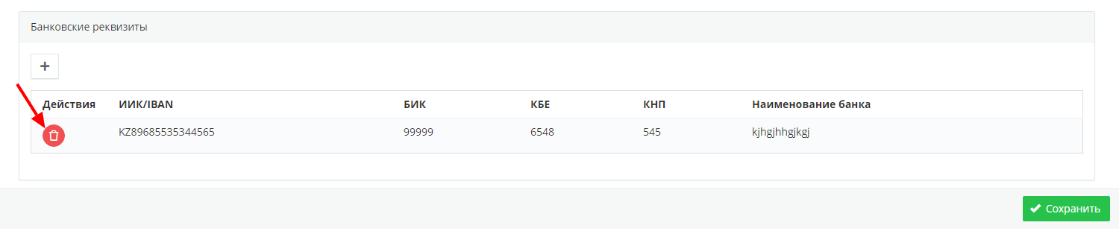
- После того, как все данные будут заполнены нажмите кнопку «Сохранить».
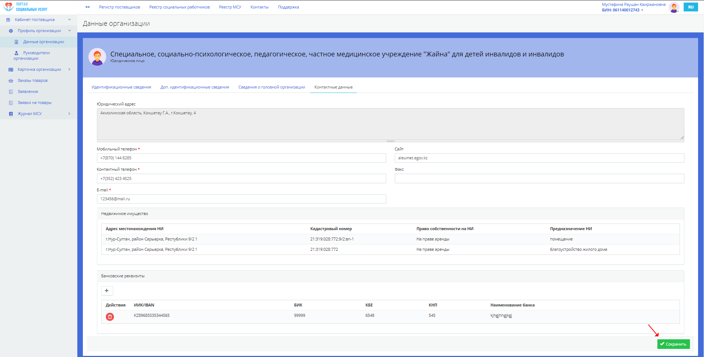
- После сохранения данных в профиле организации, перейдите на страницу «Руководители организации», вкладка «Учредительные документы».
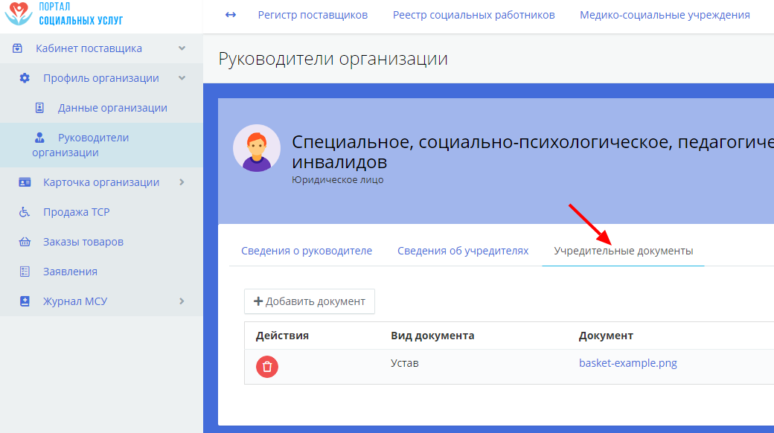

- Нажмите кнопку «+Добавить документ», заполните все необходимые поля, прикрепите файл учредительного документа в требуемом формате и нажмите кнопку «+Добавить документ».
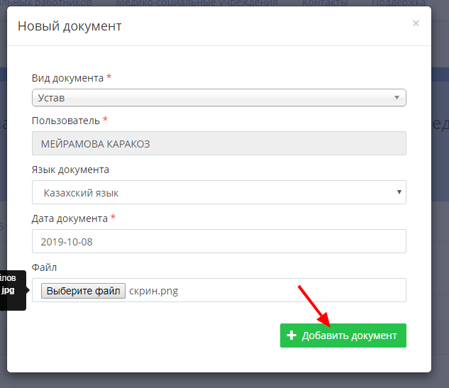
- После прикрепления всех необходимых учредительных документов, перейдите на страницу «Продажа ТСР».
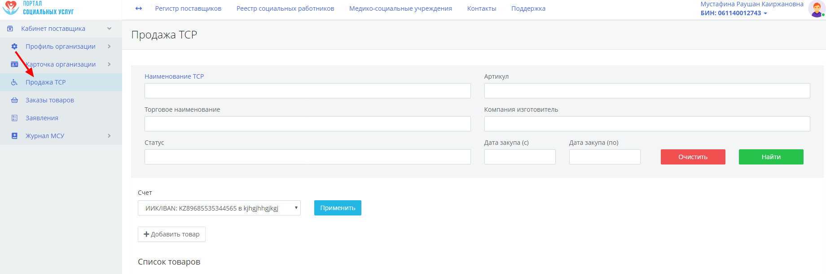
- Выберите счет, который будет использоваться для получения оплаты за продажу ТСР и нажмите кнопку «Применить».
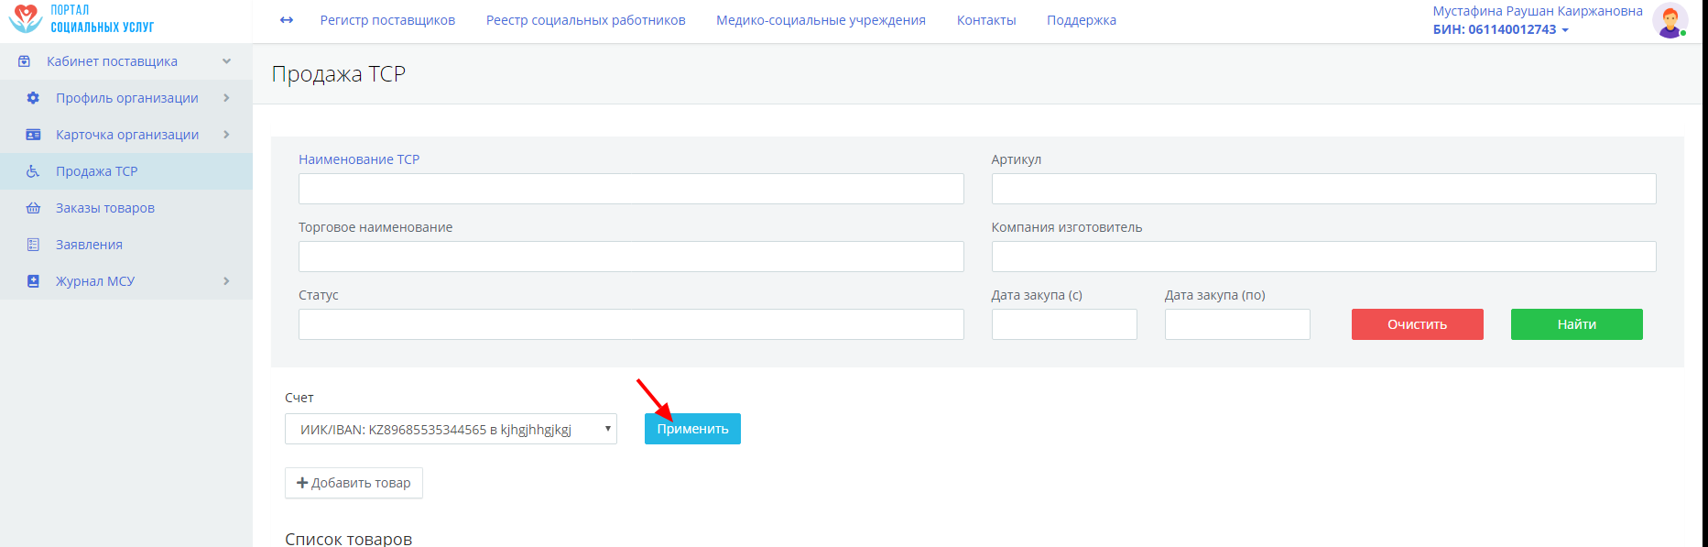
- Для добавления товара нажмите кнопку «+Добавить товар».
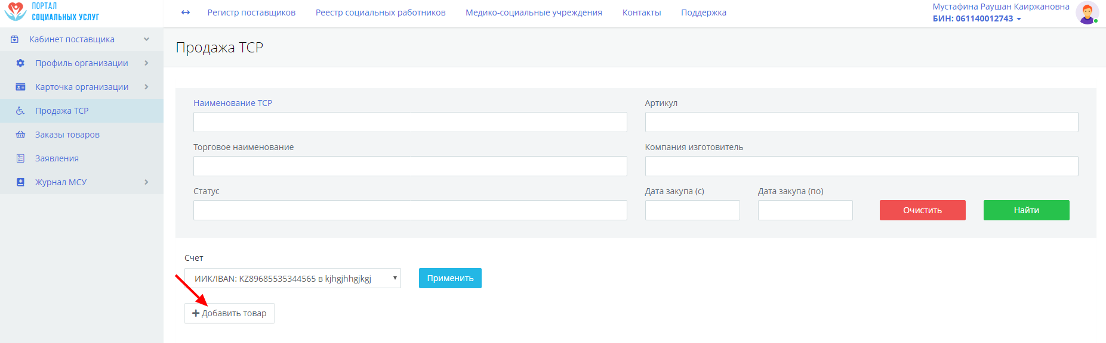
- В открывшемся окне добавления товара, выберите из списка наименование ТСР (нижний уровень иерархии), загрузите изображения вашего товара, заполните все необходимые поля на государственном и русском языках и нажмите кнопку «Далее».
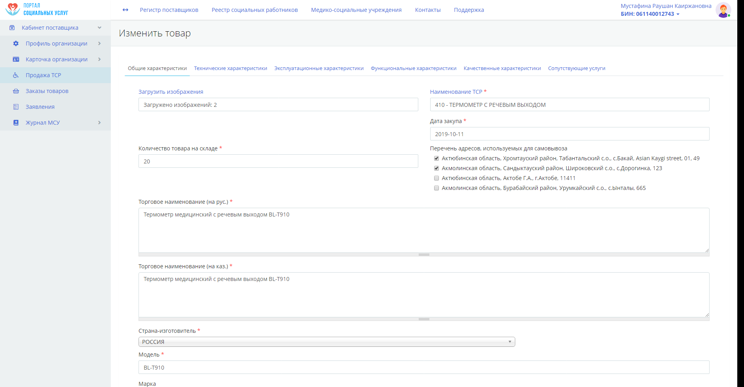
- Откроется вкладка «Технические характеристики». Заполните все необходимые поля и отметьте характеристики, соответствующие вашему товару. Внимание! При вводе не целочисленных значений используйте точку, например, 25.7 Нажмите кнопку «Далее».
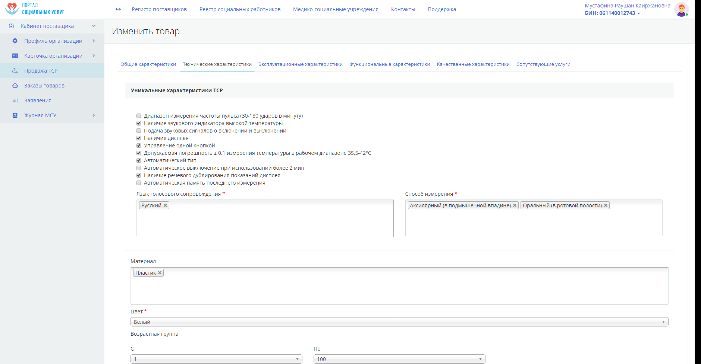
- Откроется вкладка «Эксплуатационные характеристики». Заполните все обязательные поля. Нажмите кнопку «Далее».
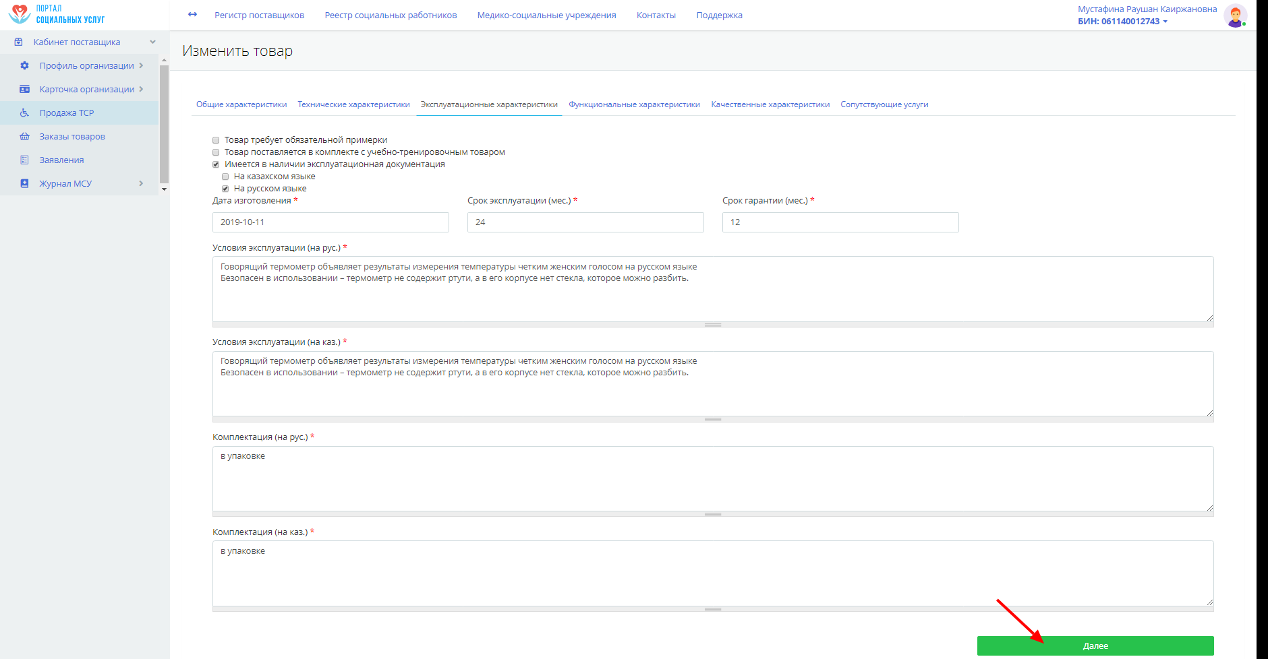
- Откроется вкладка «Функциональные характеристики». Заполните все обязательные поля. Нажмите кнопку «Далее».
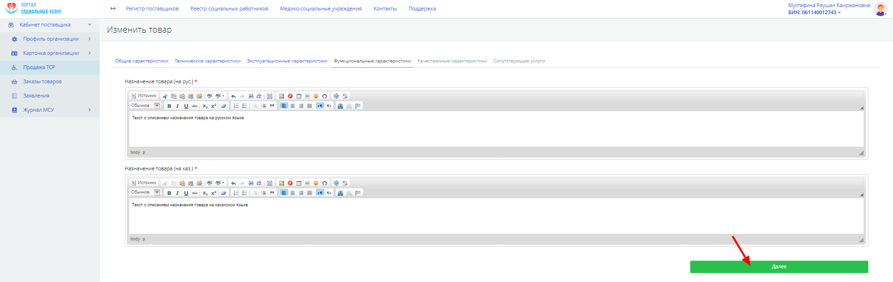
- Откроется вкладка «Качественные характеристики». Нажатием на «+» добавьте сертификаты соответствия или декларации. Нажмите кнопку «Сохранить».
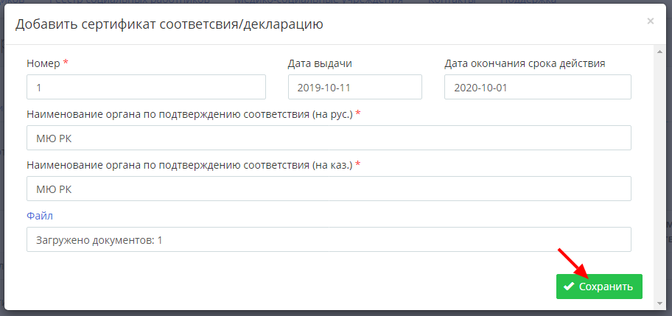
- Если товар требует регистрации и разрешения к применению, введите Сведения о регистрации товара в Национальном центре экспертизы лекарственных средств и медицинских изделий Комитета контроля качества и безопасности товаров и услуг Министерства здравоохранения Республики Казахстан. Если товар не требует регистрации и разрешения к применению, введите Сведения о подтверждающем письме Национального центра экспертизы лекарственных средств и медицинских изделий Комитета контроля качества и безопасности товаров и услуг Министерства здравоохранения Республики Казахстан. Приложите все необходимые файлы и нажмите кнопку «Далее».
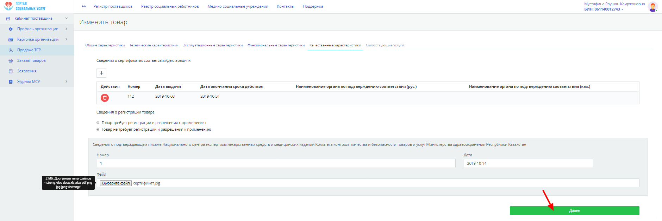
- Если товар требует оказание сопутствующей услуги, откроется соответствующая вкладка. Выберите место и тип сопутствующей услуги. Нажмите кнопку «Далее».
- Созданный товар появится на странице со статусом «Готов к публикации».
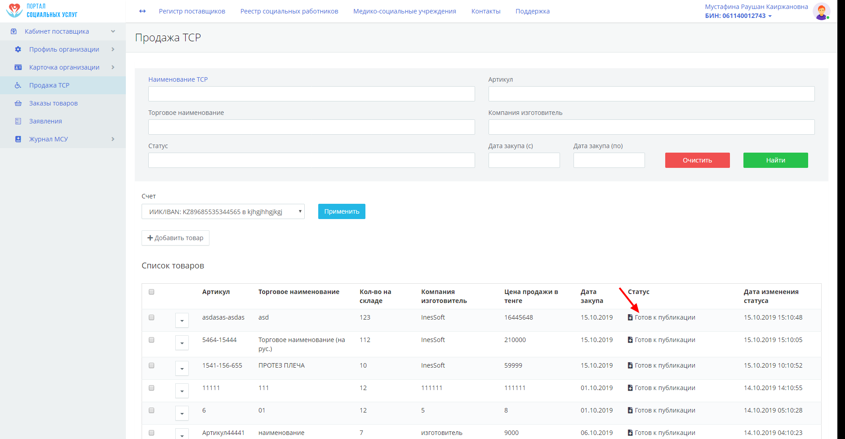
- Для предпросмотра данных о товаре, как он будет доступен Получателям услуг, нажмите на стрелочку слева и кнопку «Превью товара».
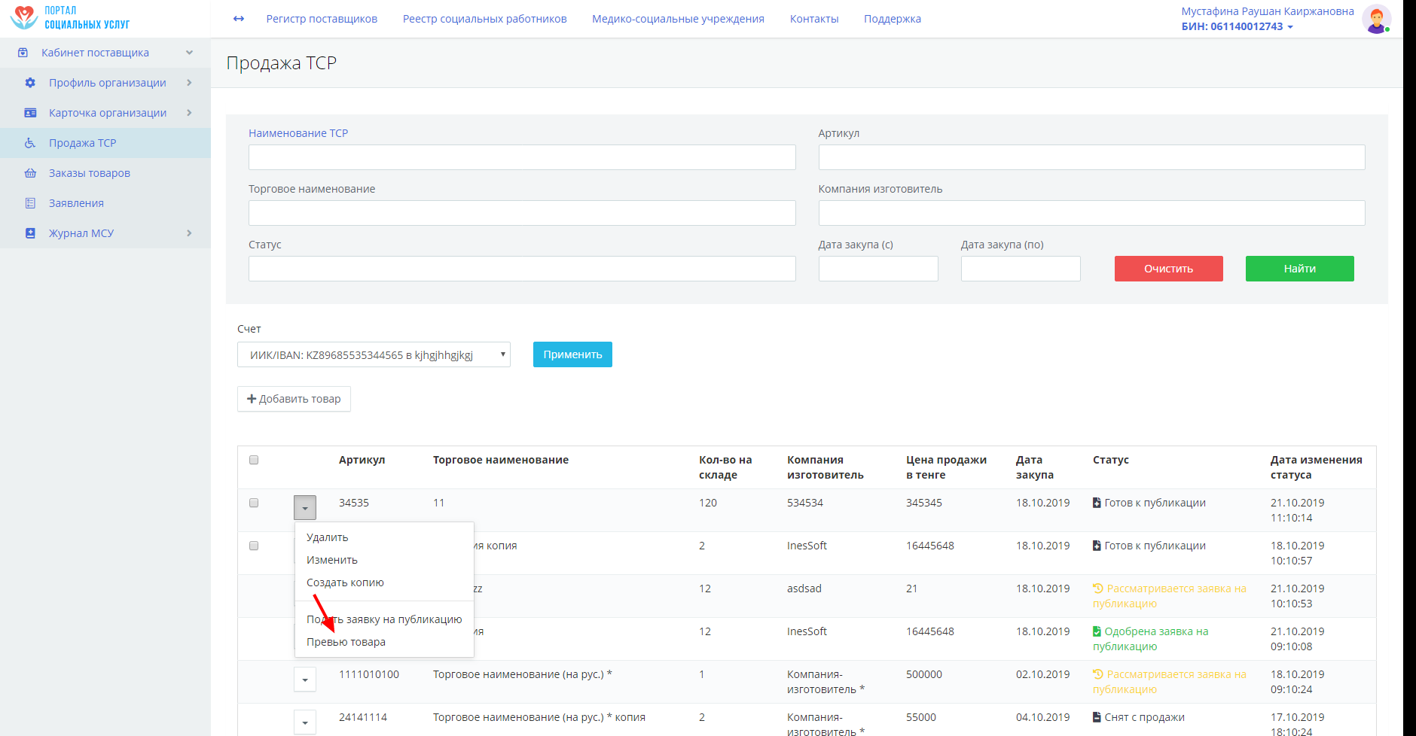
- Отобразится окно с данными о товаре в том виде, в котором он будет доступен Получателям услуг.
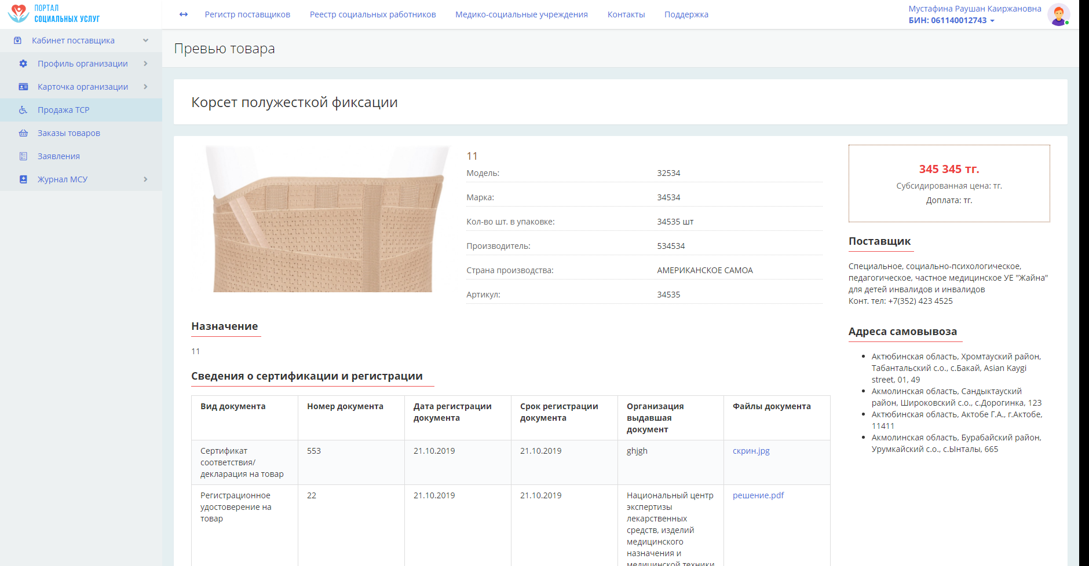
- Для включения в Реестр поставщиков выберите хотя бы один товар и нажмите кнопку «Подать заявление на включение в реестр».
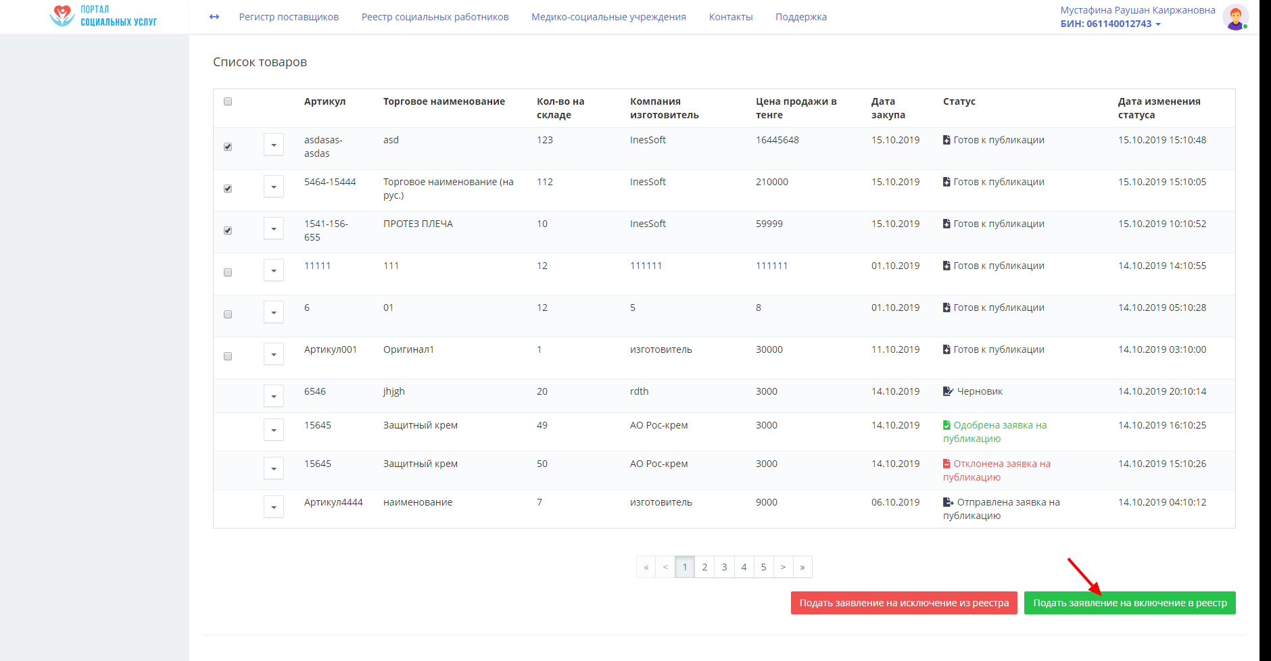
- Откроется заявление на включение в Реестр поставщиков. Нажатием на «Просмотреть заявку» вы можете просмотреть заявку на каждый указанный ранее товар.
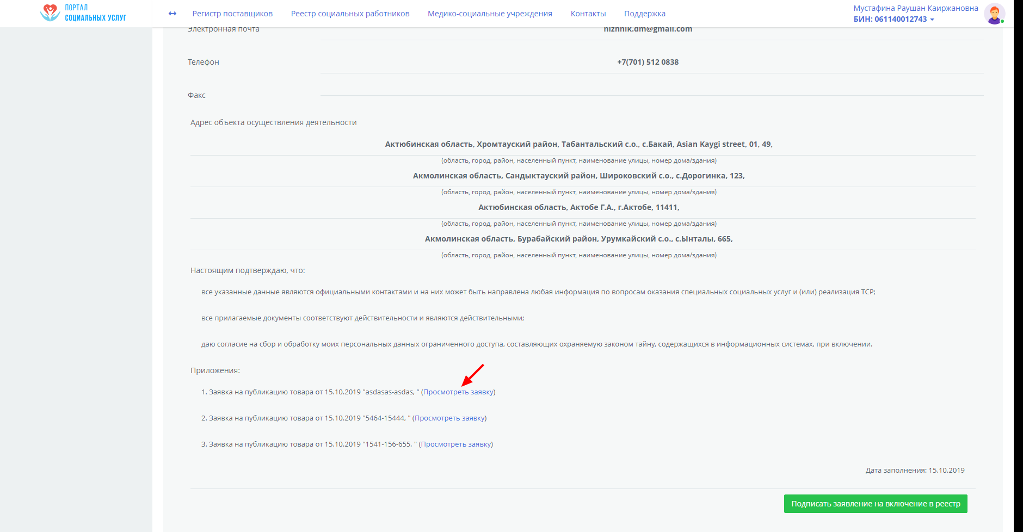
- Откроется окно заявки на товар.
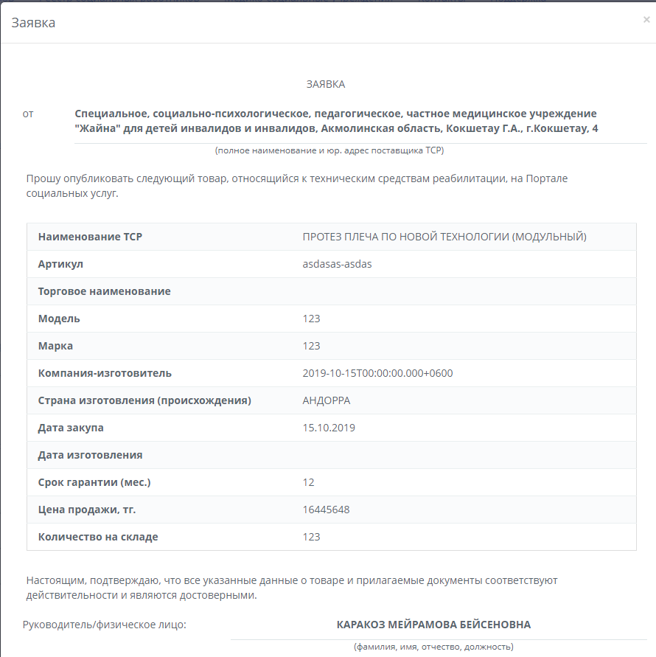
- Проверьте заявки и нажмите кнопку «Подписать заявление на включение в реестр».
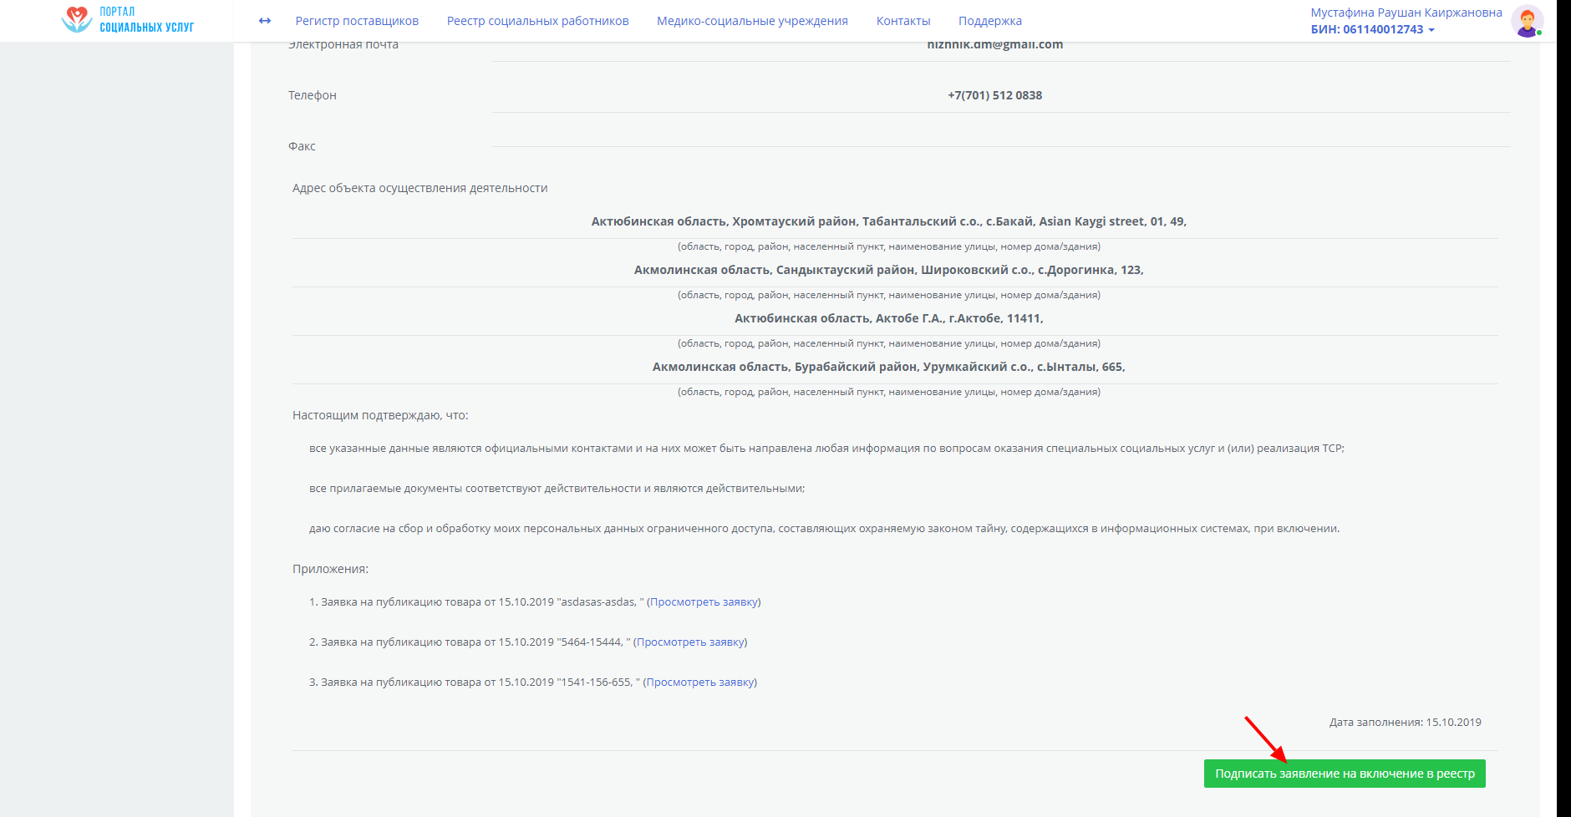
- В появившемся окне выберите ЭЦП для подписания и нажмите кнопку «Открыть». Введите пароль от ЭЦП и нажмите кнопку «Подписать».

- Прикрепленный к заявлению товар поменяет статус на «Отправлена заявка на публикацию».
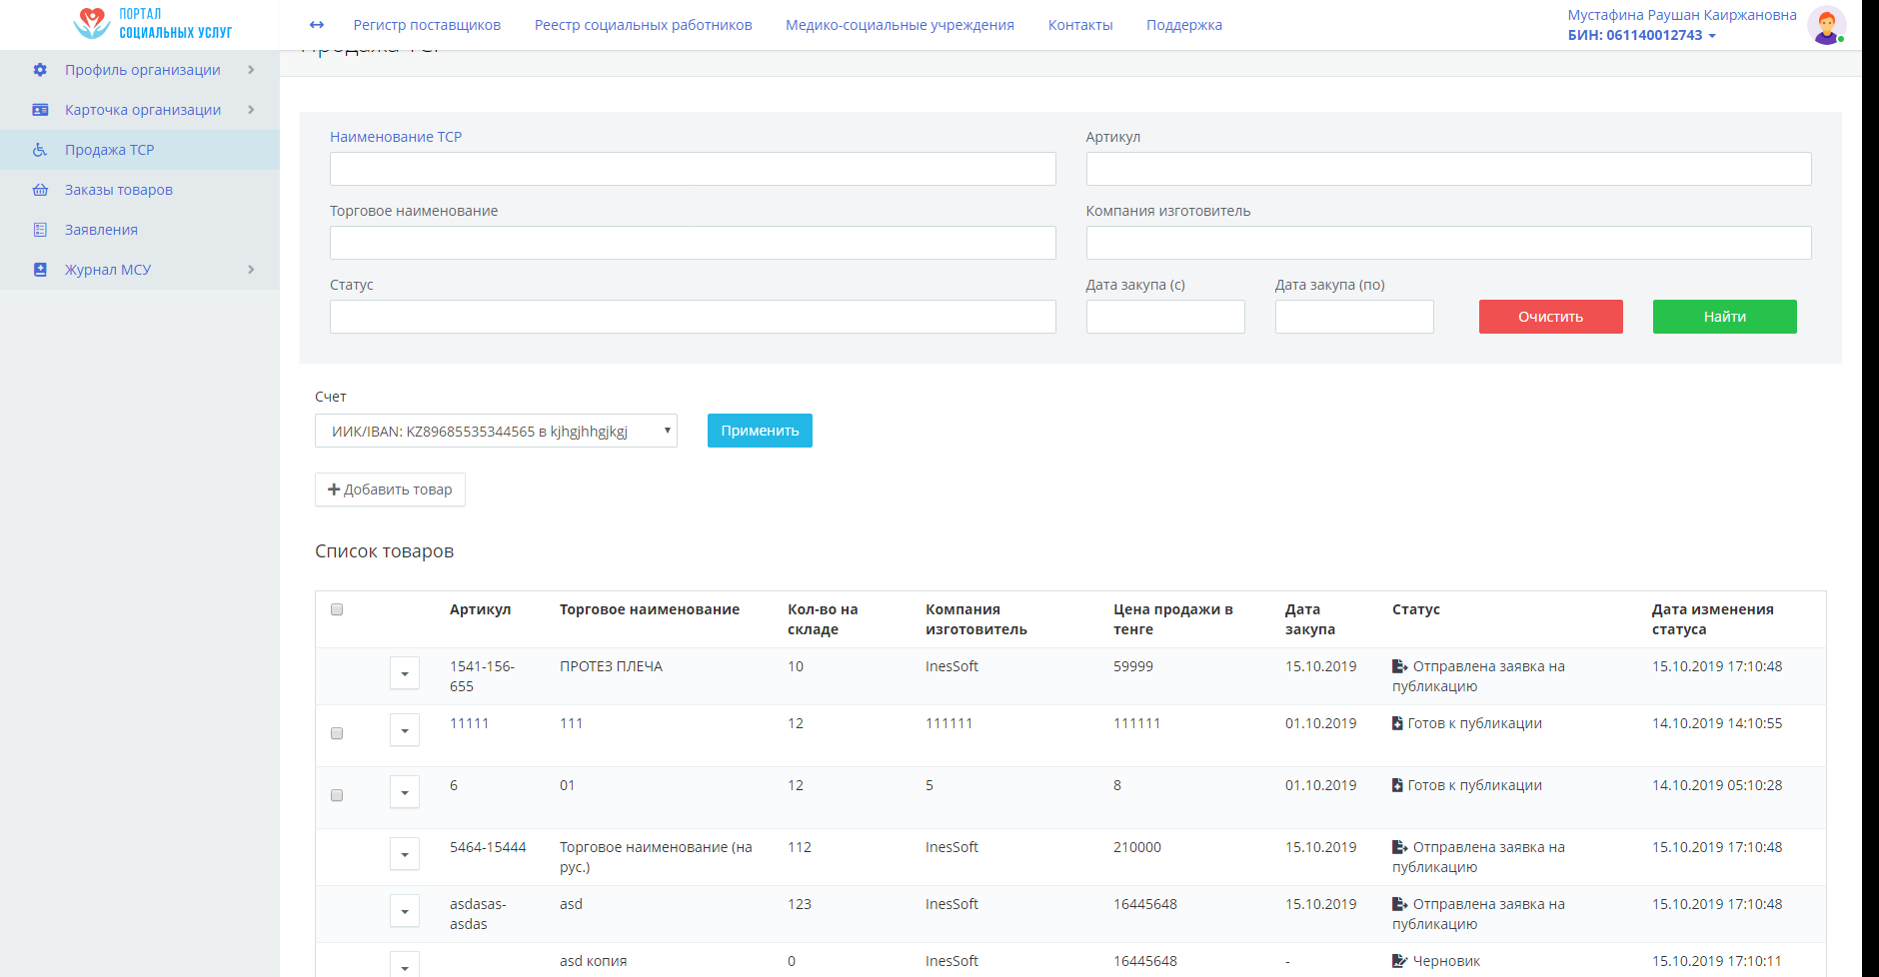
- В окне «Заявления» появится ваше заявление на включение в реестр/регистр со статусом «+Новое».
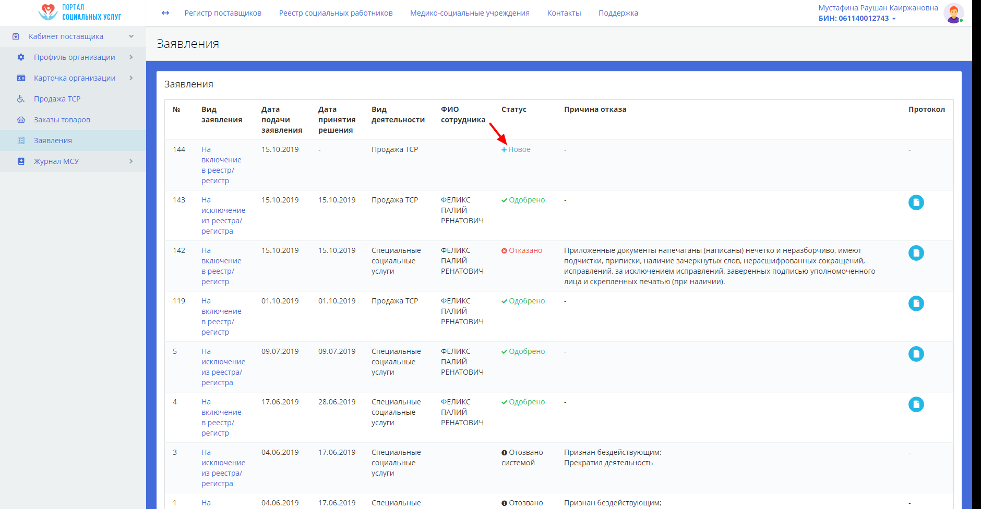
- Как только сотрудник ГО возьмет в работу ваше заявление, статус поменяется на «На рассмотрении».
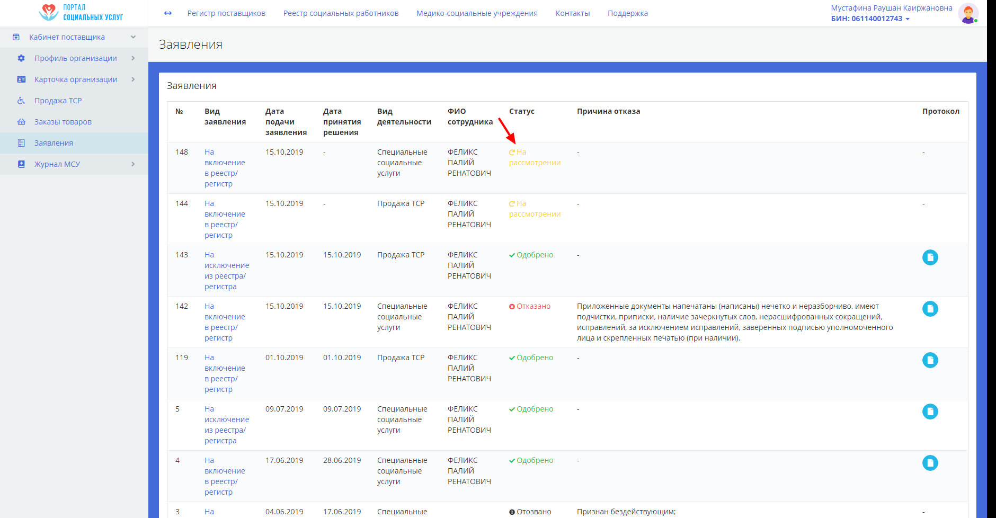
- После того как сотрудник ГО одобрит ваше заявление, статус изменится на «Одобрено». Вы включены в реестр. Примечание: для того, чтобы ваше заявление было одобрено на включение в реестр, должен быть одобрен хотя бы один товар, поданный с заявлением.
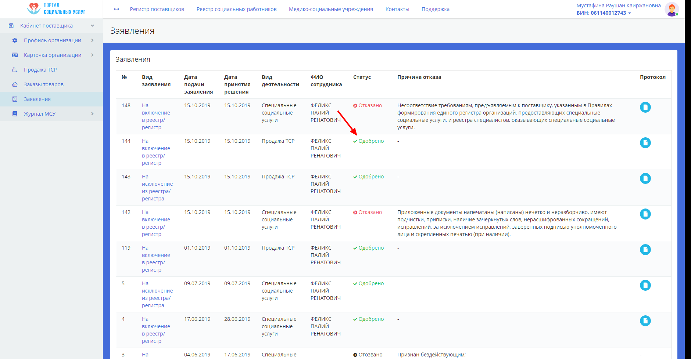
- Перейдите на страницу «Продажа ТСР». Товары, поданные с заявлением, если они одобрены поменяют статус на «Одобрена заявка на публикацию». Если товар не прошел модерацию, появится статус «Отклонена заявка на публикацию». Товары, заявки на которые одобрены на публикацию доступны получателям услуг в их личных кабинетах.
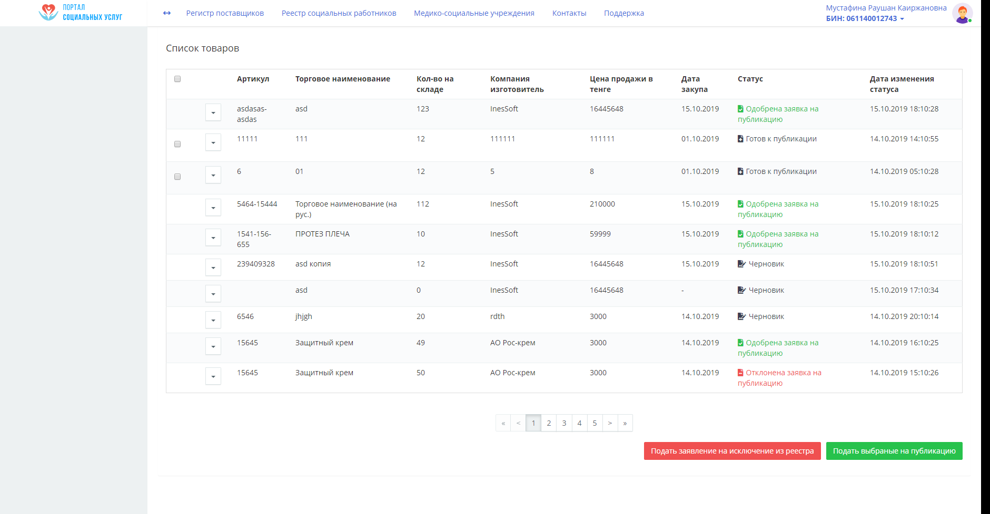
- В целях сокращения времени по заполнению сведений аналогичного товара, у вас есть возможность создать копию товара. Для этого слева от товара нажмите на стрелочку и выберите «Создать копию».
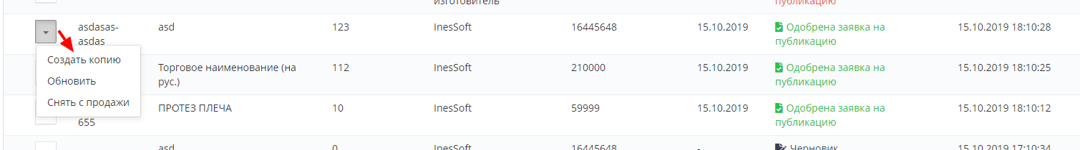
- После подтверждения вашего действия копия заявки появится в списке товаров на статусом «Черновик».
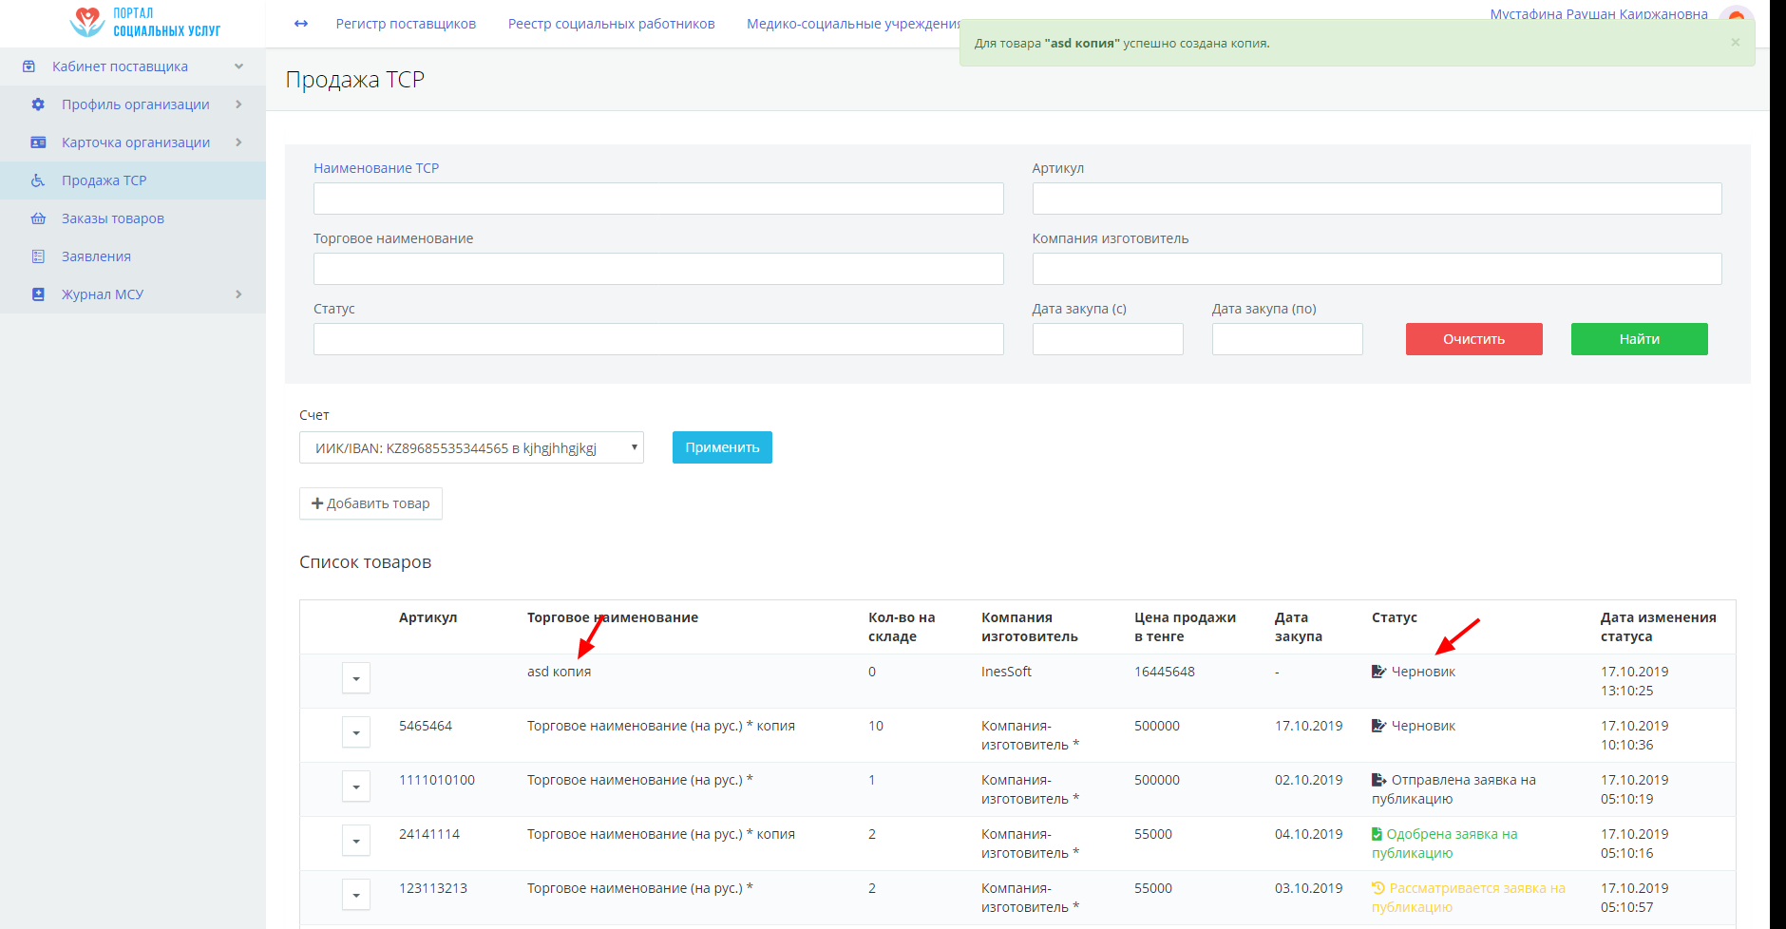
- Для подачи скопированной заявки на публикацию, нажмите на стрелочку слева и нажмите на кнопку «Изменить». Измените всю необходимую информацию и подайте заявку на публикацию согласно предыдущих шагов. При необходимости удаления заявки, нажмите кнопку «Удалить».
- Если вы уже состоите в Реестре поставщиков и хотите подать заявки на новые товары, выполните шаги №№22-30 и нажмите на кнопку «Подать выбранные на публикацию».
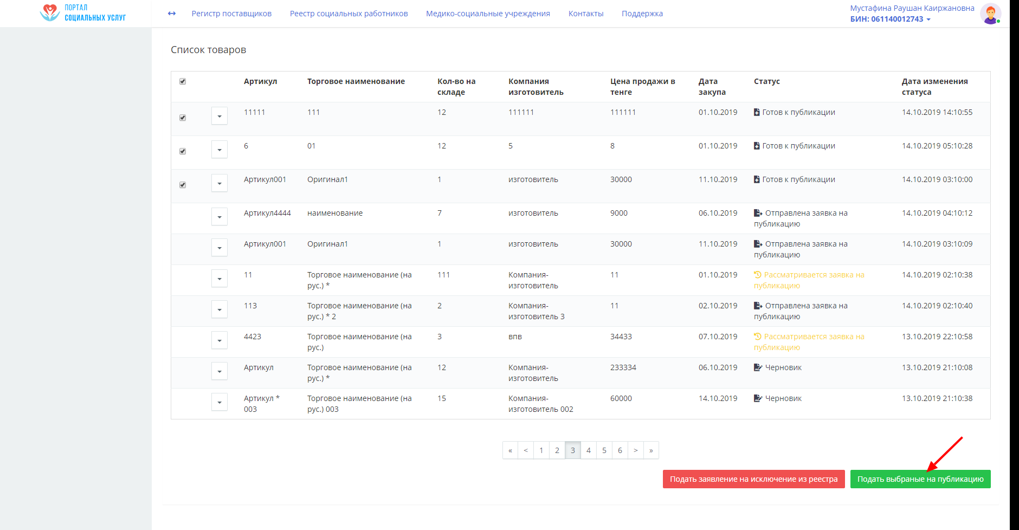
- Товары, поданные с заявлением, если они одобрены поменяют статус на «Одобрена заявка на публикацию». Если товар не прошел модерацию, появится статус «Отклонена заявка на публикацию». Товары, заявки на которые одобрены на публикацию доступны получателям услуг в их личных кабинетах.
- Если у вас возникает потребность изменить количество товара на складе или обновить адрес самовывоза в сведениях о товаре, то вы можете обновить данные об опубликованном товаре. Нажмите на стрелочку слева и нажмите на кнопку «Обновить».
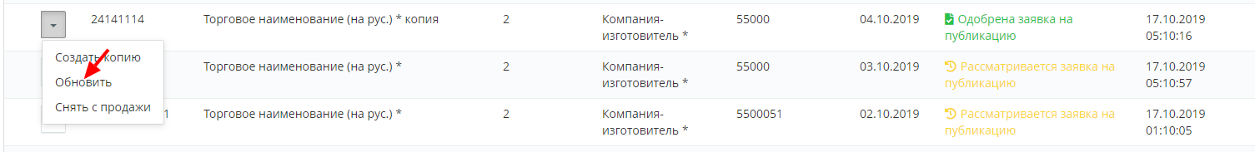
- В открывшемся окне вы можете изменить количество товара на уменьшение, но не менее 1, а также указать адреса, используемые для самовывоза.
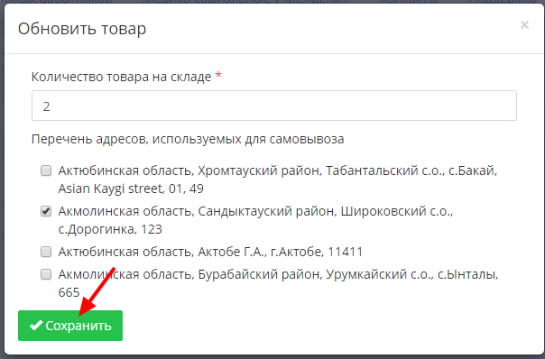
- После обновления данных о товаре, статус товара поменяется на «Обновлен».
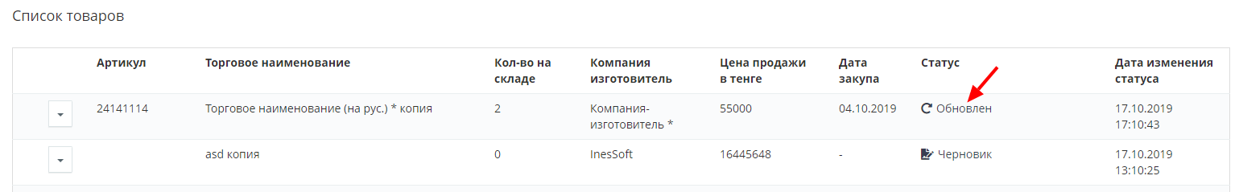
- Если у вас нет необходимости в дальнейшем продавать какой-либо товар на Портале, то вы можете снять товар с продажи. Нажмите на стрелочку слева и нажмите на кнопку «Снять с продажи».
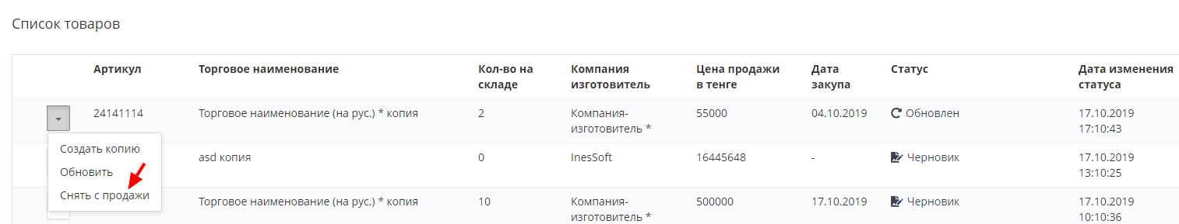
- После снятия товара с продажи, товар не предлагается Получателям для заказа, и статус товара меняется на «Снят с продажи».
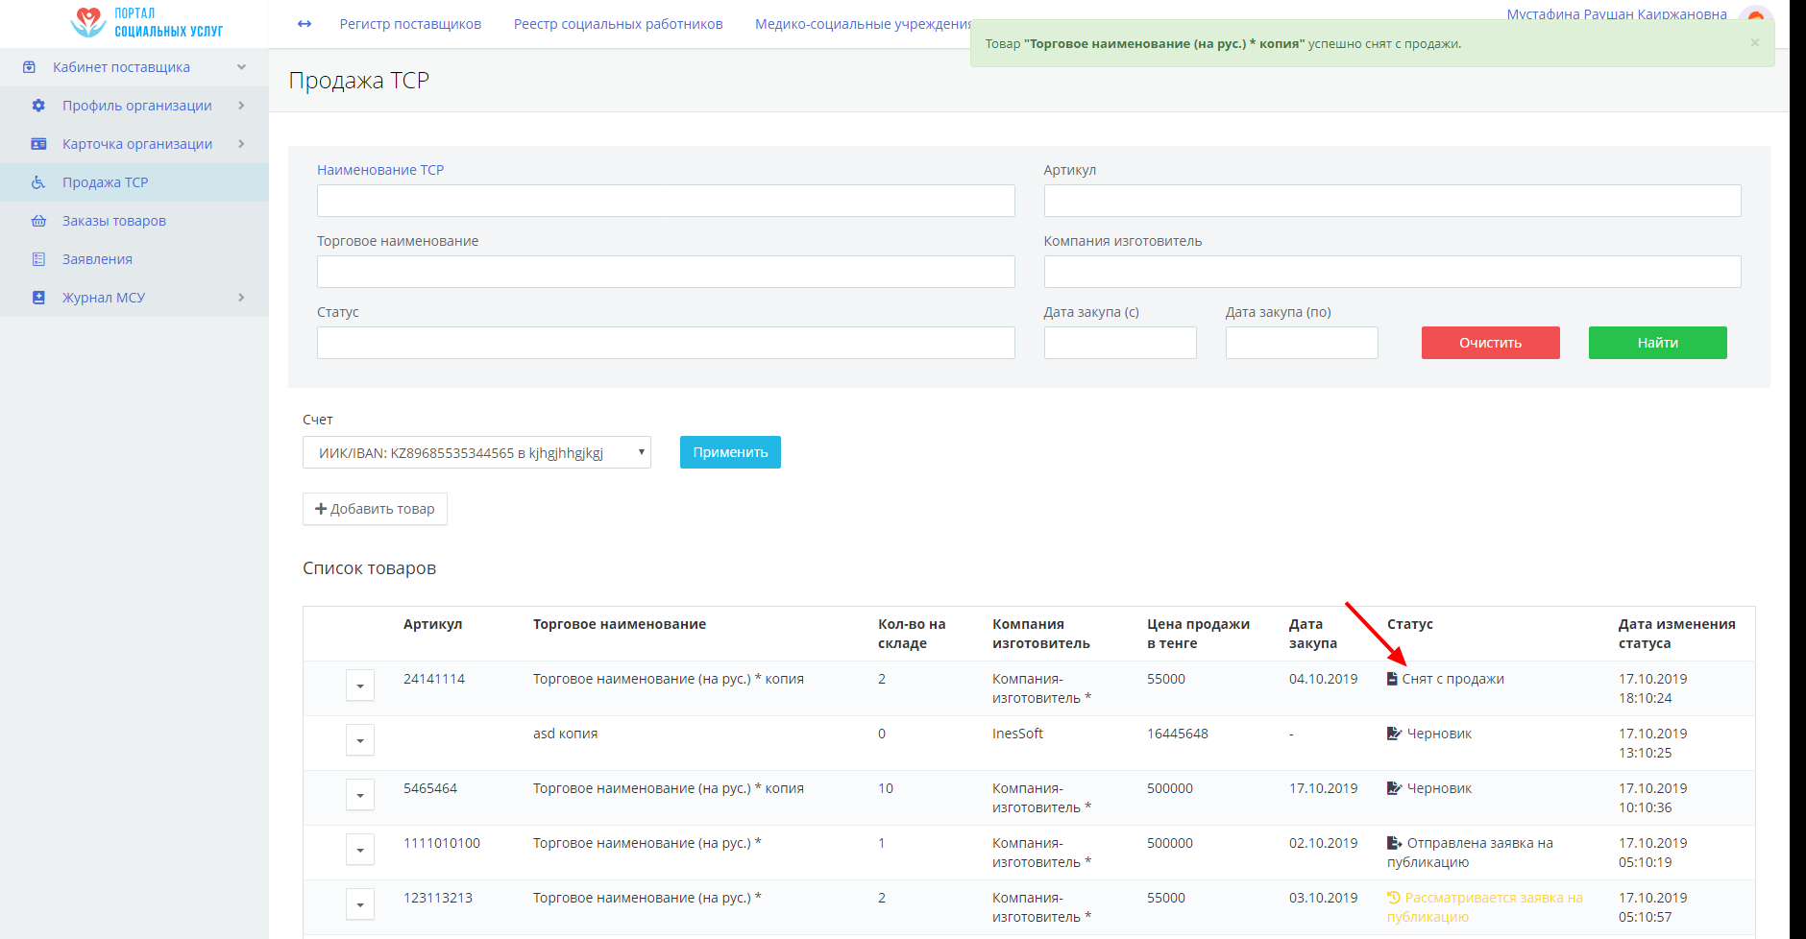
- Для исключения из реестра поставщиков нажмите на кнопку «Подать заявление на исключение из реестра».
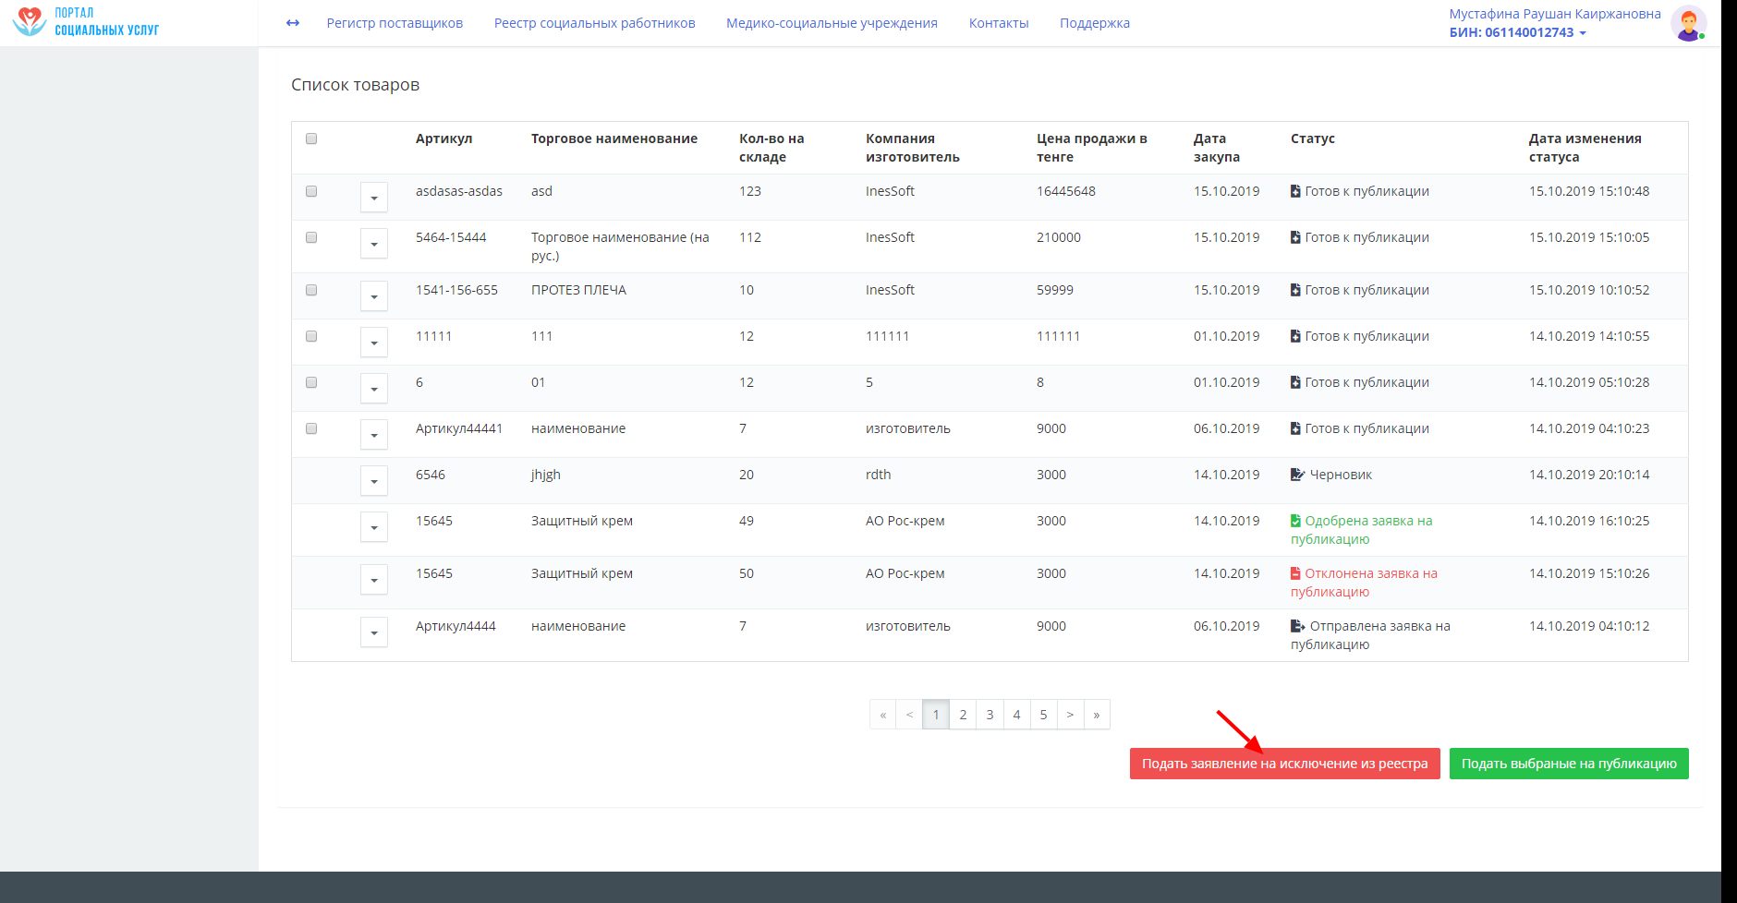
- Подпишите своей ЭЦП, ключ GOST… Ваше заявление на исключение из реестра/регистра отобразится на странице «Заявления» со статусом «+Новое».
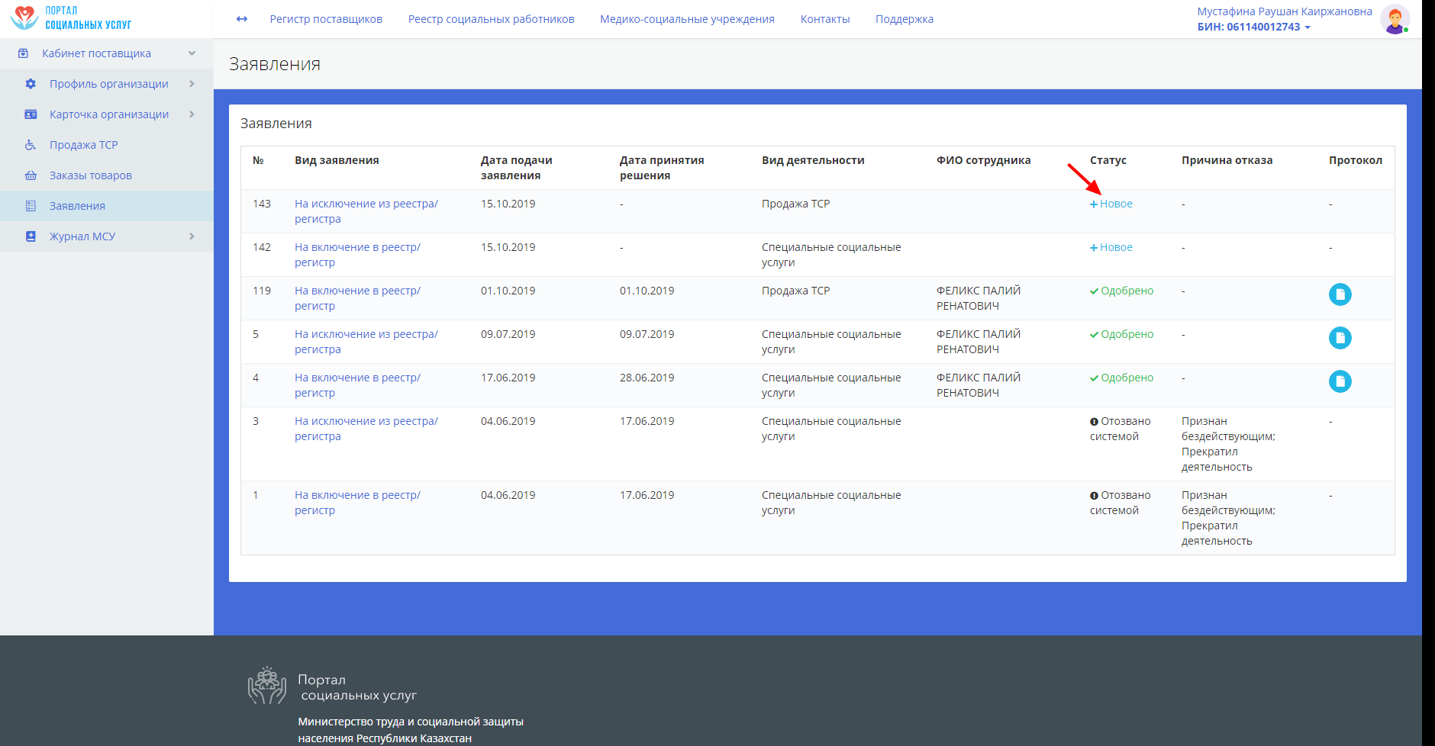
- Как только сотрудник ГО возьмет в работу ваше заявление, статус поменяется на «На рассмотрении».
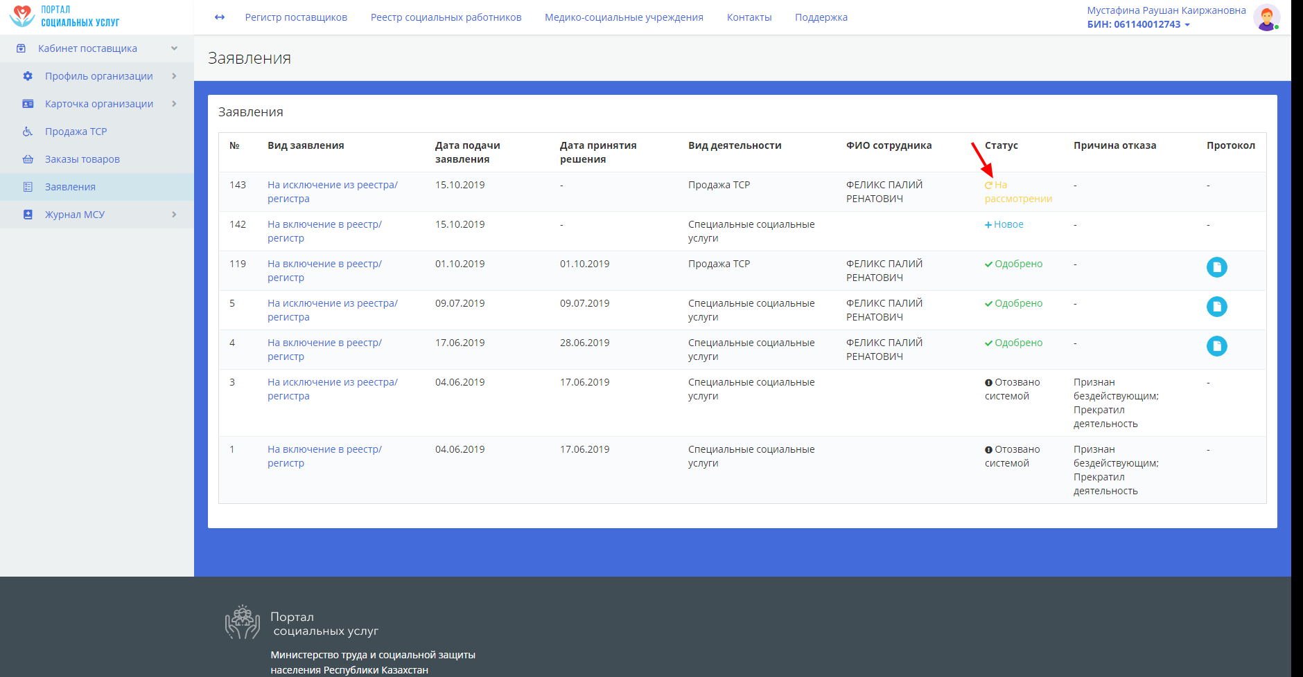
- После того как сотрудник ГО одобрит ваше заявление, статус изменится на «Одобрено». Вы исключены из реестра.
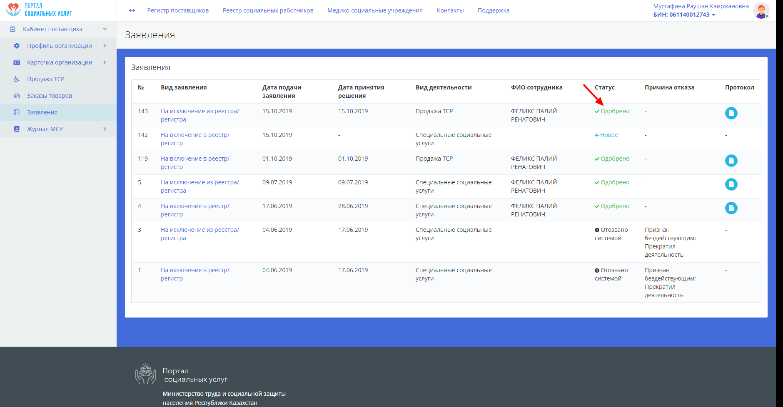
- Как только получатель услуг выберет ваш товар для заказа, в окне «Мои заказы» появится заказ со статусом «Ожидается ответ о наличии товара». Нажмите на № заказа, который ожидает ответ.
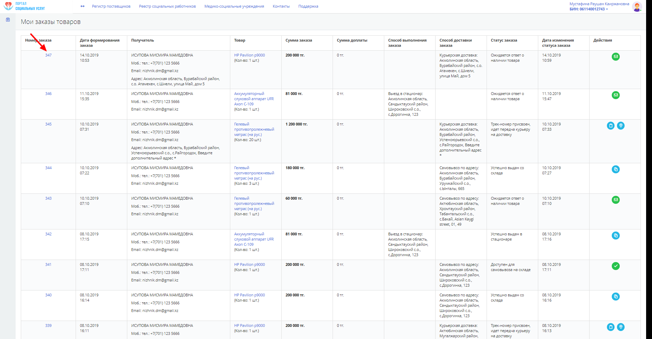
- В открывшемся окне отобразятся данные по заказу вашего товара. Нажмите кнопку «Ответить».
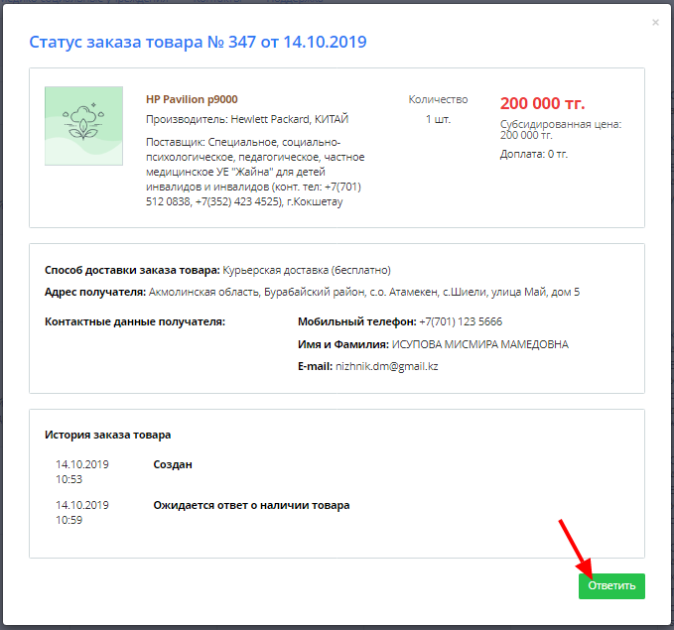
- В открывшемся окне из адресов объектов недвижимости, полученной из Государственной базы данных «Регистр недвижимости», выберите адрес, по которому курьер будет забирать товар. Нажмите кнопку «Да, подтверждаю наличие». В противном случае, нажмите «Нет, подтверждаю отсутствие».
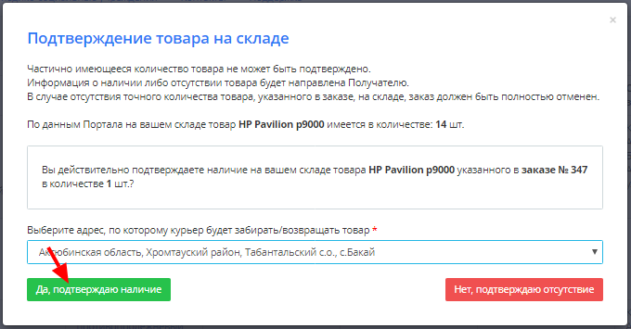
- Подпишите свое решение ЭЦП с ключом GOST…
- У получателя будет обновлен текущий статус заказа на «Товар есть в наличии, зарезервирован». Вам необходимо убедиться, что товар будет готов для передачи курьеру АО Казпочта на доставку. После того как товар будет готов, вам необходимо выбрать действие «Запросить трек-номер и адресный ярлык» в меню «Заказы товаров».
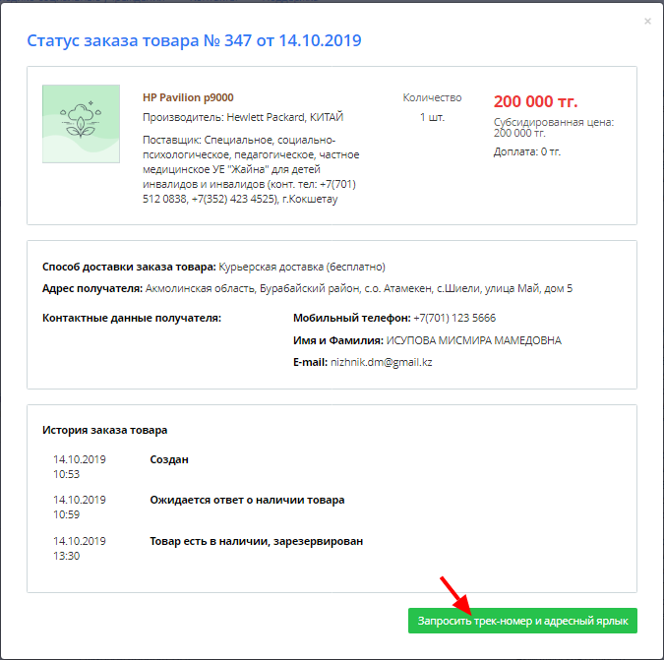
- Адресный ярлык и трек-номер для отслеживания доставки заказа товара успешно получен от информационной системы Казпочты. У получателя будет обновлен текущий статус заказа на «трек-номер присвоен, идет передача курьеру на доставку». Нажмите на иконку «Скачать адресный бланк».
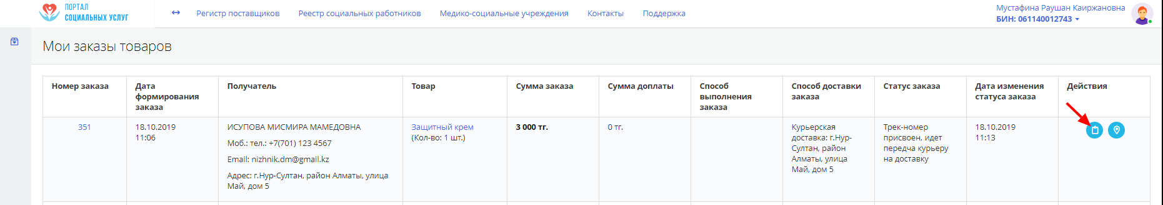
- Портал перенаправит вас на URL сайта Казпочты, содержащего файл адресного ярлыка для просмотра и скачивания. Скачайте файл адресного ярлыка, распечатайте. Отдайте ваш товар с распечатанным адресным ярлыком курьеру Казпочты для отправки получателю. По присвоенному товару трек-номеру вы можете отследить доставку товара получателю, для этого нажмите на кнопку «Отследить доставку» в окне заказа товара.
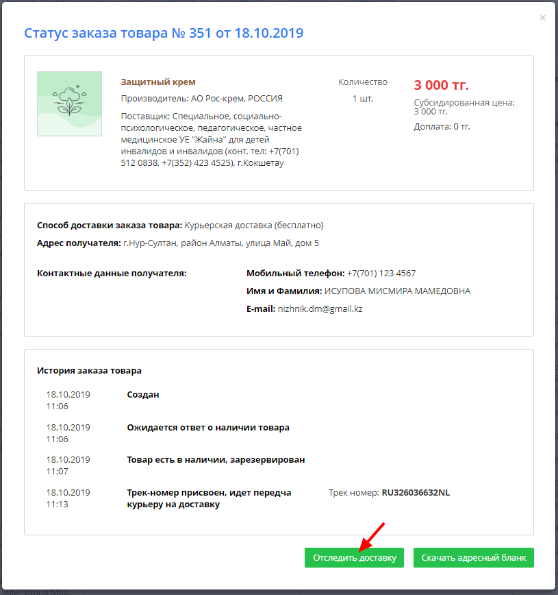
- Портал перенаправит вас на URL сайта Казпочты, где вы можете отслеживать доставку товара. После того как курьер доставит товар получателю, у заказа появится статус «Успешно доставлен курьером».
- Если получатель при заказе вашего товара выбрал способ доставки «Самовывоз», в окне заказов товаров появится заказ с соответствующим статусом «Ожидается ответ о наличии товара».
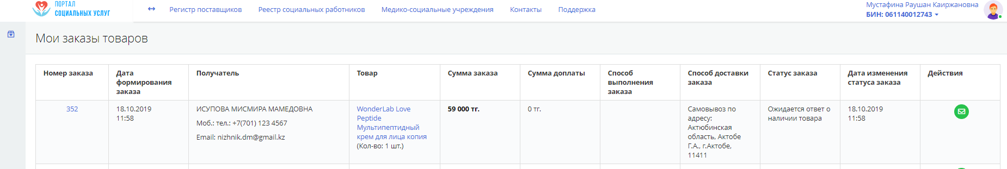
- Подтвердите наличие товара на складе. У получателя будет обновлен текущий статус заказа на «Товар есть в наличии, зарезервирован». Вам необходимо убедиться, что товар будет доступен для самовывоза со склада по адресу, который выбрал Получатель. После того как товар будет доступен для самовывоза, вам необходимо выбрать действие «Уведомить о доступности для самовывоза» в меню «Заказы товаров».
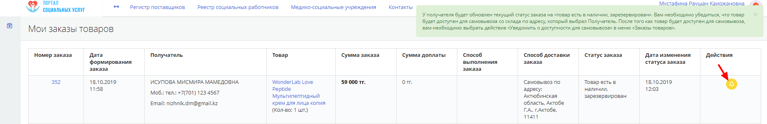
- У получателя будет обновлен текущий статус заказа товара на «Доступен для самовывоза на складе». После того как товар будет выдан со складка получателю, вам необходимо выбрать действие «Подтвердить выдачу товара со склада» в меню «Заказы товаров».
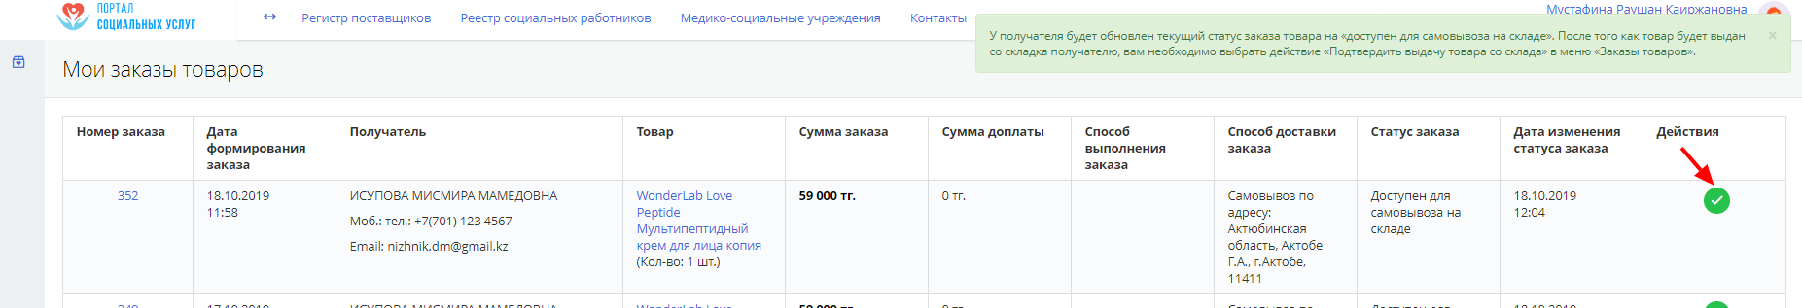
- В открывшемся окне подтверждения выдачи товара заполните сведения по подтверждению выдачи заказа: введите сведения о документе, подтверждающем выдачу заказа, прикрепите сканированную копию документа, укажите дату и время выдачи заказа. Нажмите кнопку «Сохранить».
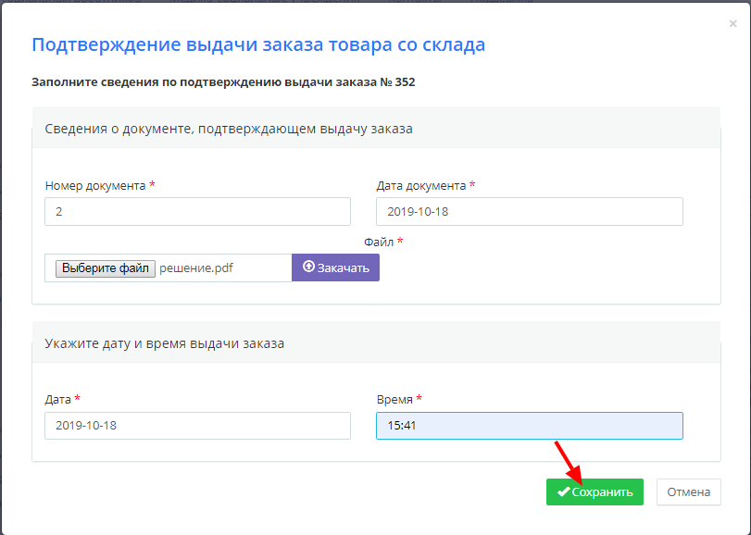
- Подпишите ваше подтверждение ЭЦП с ключом «GOST…». У получателя будет обновлен текущий статус заказа товара на «Успешно выдан со склада». Сведения по подтверждению выдачи заказа товара можете просмотреть в окне «Заказы товаров».
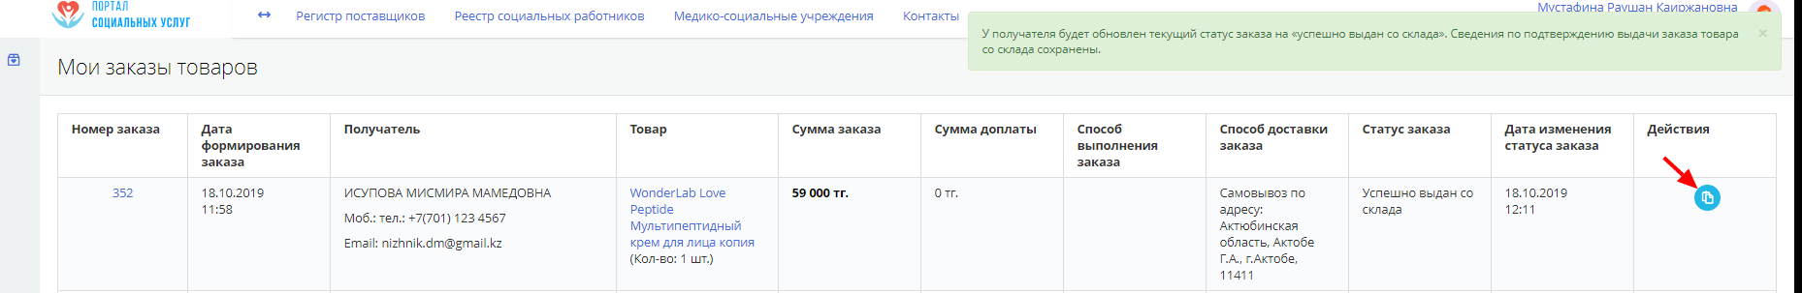
- Если вы поставляете товар, с которым идет сопутствующая услуга (установка, настройка и т.д.) и ваш товар заказан, в окне «Заказы товаров» отобразится данный заказ с возможностью ответить. Нажмите на номер заказа, чтобы просмотреть его.
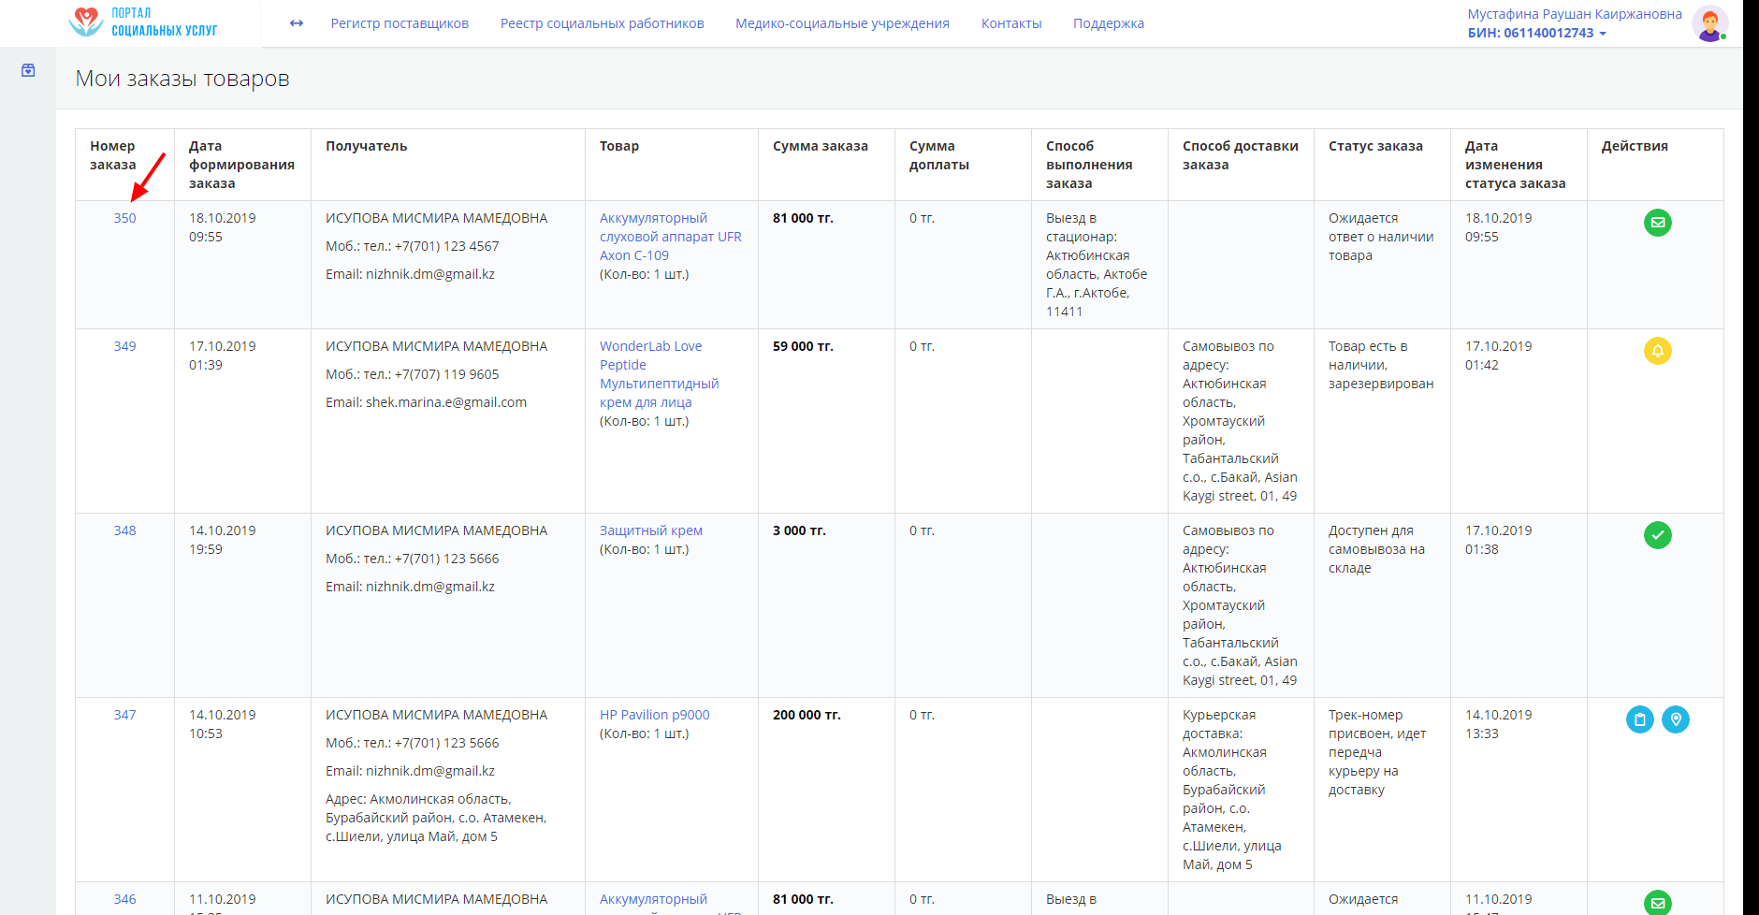
- Просмотрите заказ и нажмите кнопку «Ответить».
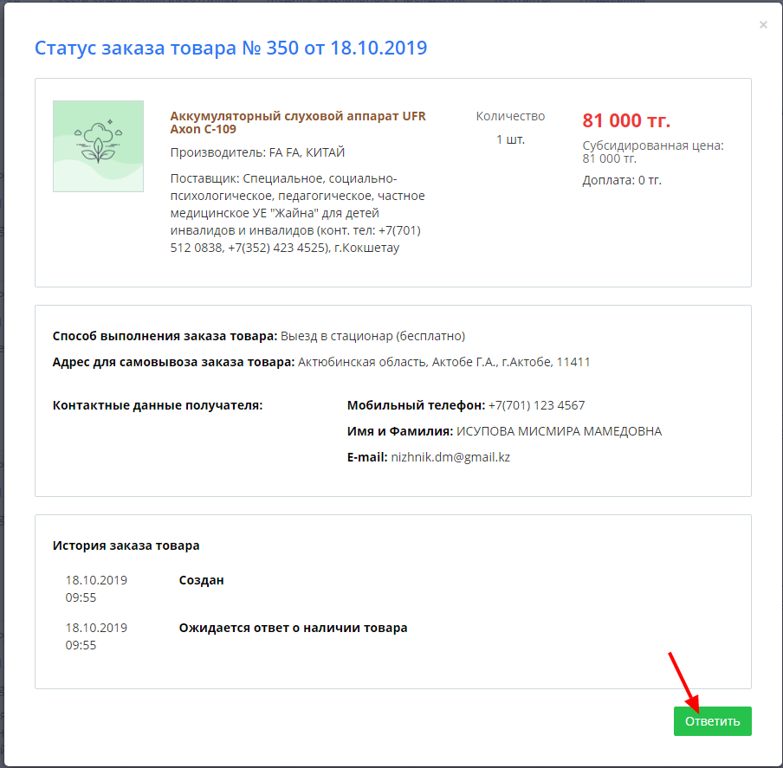
- Если вы готовы поставить товар и оказать услугу по его установки, нажмите кнопку «Да, подтверждаю наличие», в противном случае – «Нет, подтверждаю отсутствие».
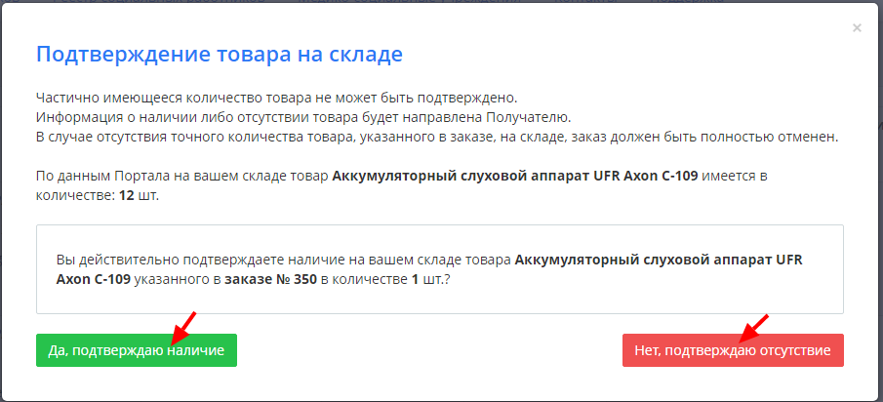
- Подпишите ваш ответ ЭЦП с ключом «GOST…». У получателя будет обновлен текущий статус заказа на «Товар есть в наличии, зарезервирован». Вам необходимо убедиться, что товар будет доступен к приезду получателя в том медицинском стационаре, который выбрал получатель. После того как товар будет доступен в стационаре, вам необходимо выбрать действие «Уведомить о доступности в стационаре» в меню «Заказы товаров».
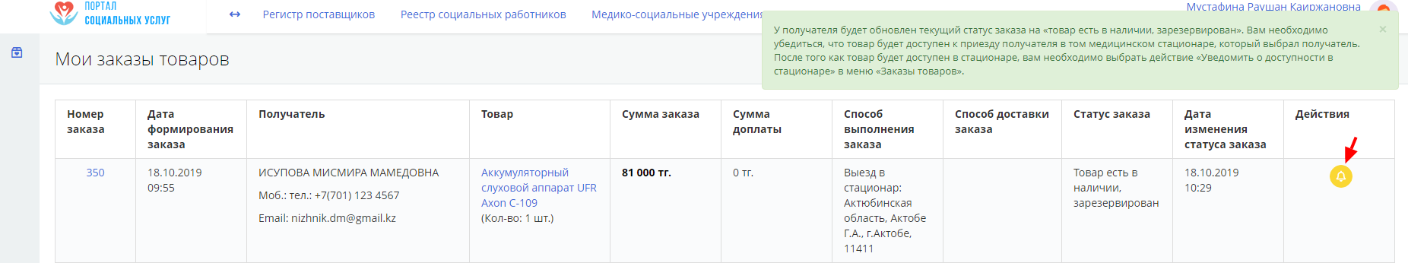
- У получателя будет обновлен текущий статус заказа товара на «Доступен в стационаре». После того как товар будет выдан в стационаре получателю, вам необходимо выбрать действие «Подтвердить выдачу товара в стационаре» в меню «Заказы товаров».
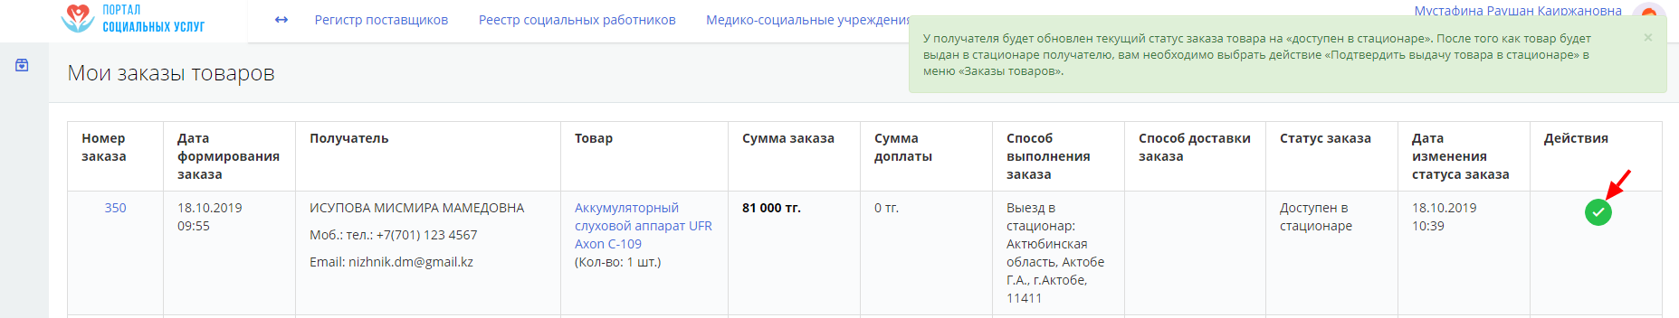
- В открывшемся окне подтверждения выдачи заказа товара в стационаре заполните сведения о документе, подтверждающем выдачу заказа, прикрепите сканированную копию документа и укажите дату и время выдачи заказа. Нажмите кнопку «Сохранить».
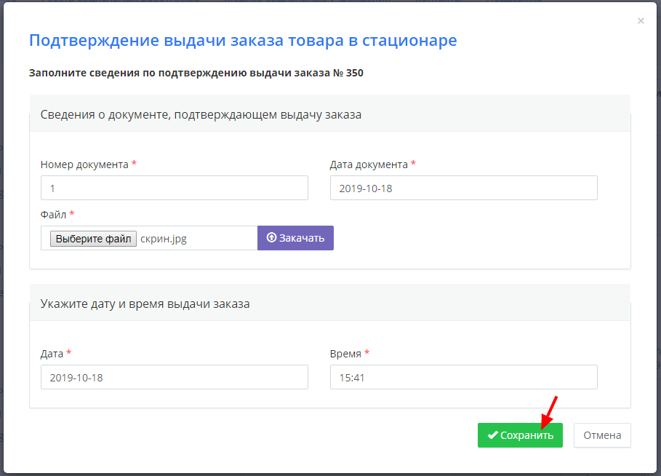
- Подпишите ваше подтверждение ЭЦП с ключом «GOST…». У получателя будет обновлен текущий статус заказа товара на «Успешно выдан в стационаре». Сведения по подтверждению выдачи заказа товара можете просмотреть в окне «Заказы товаров».
